**При - Parallel => -XX:+UseParallelGC**

Запуск программы

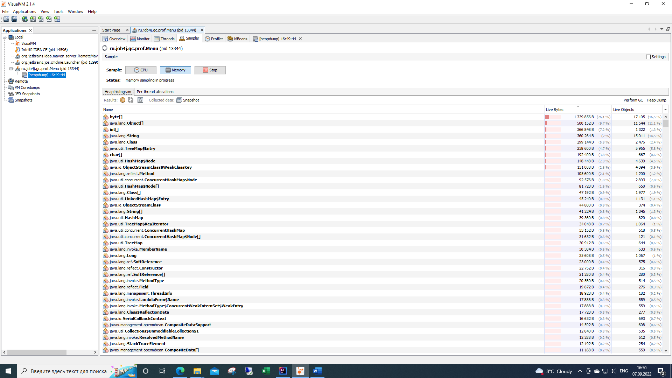

Создание массива

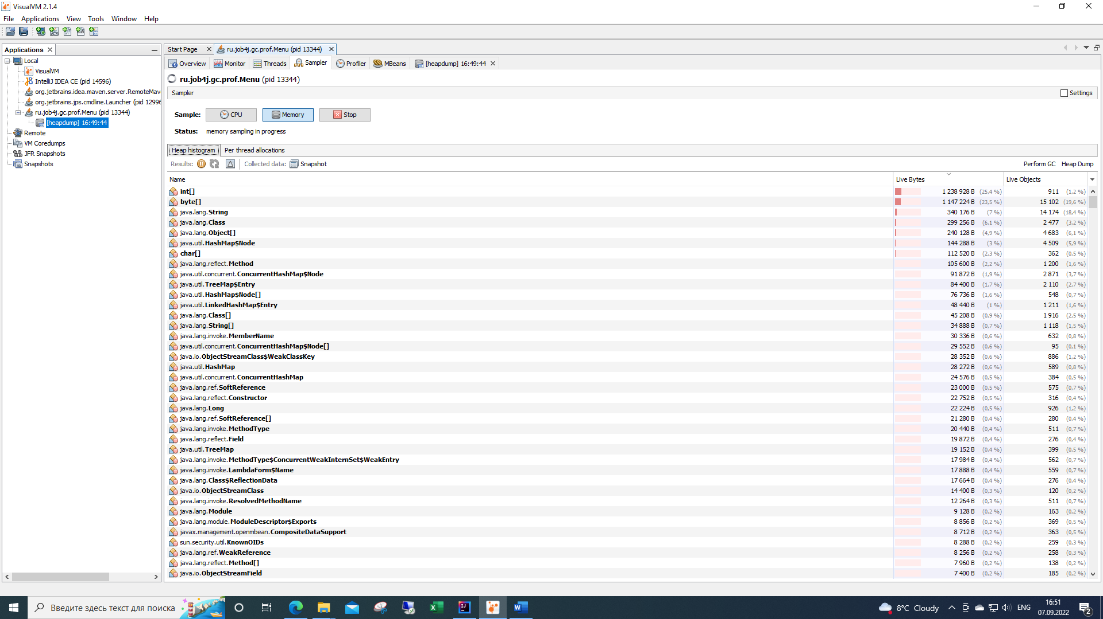

Сортировка слиянием

MergeSort Начало сортировки - 16:52:48.155587100

MergeSort Конец сортировки - 16:52:48.217390500

61,8 миллисекунд.

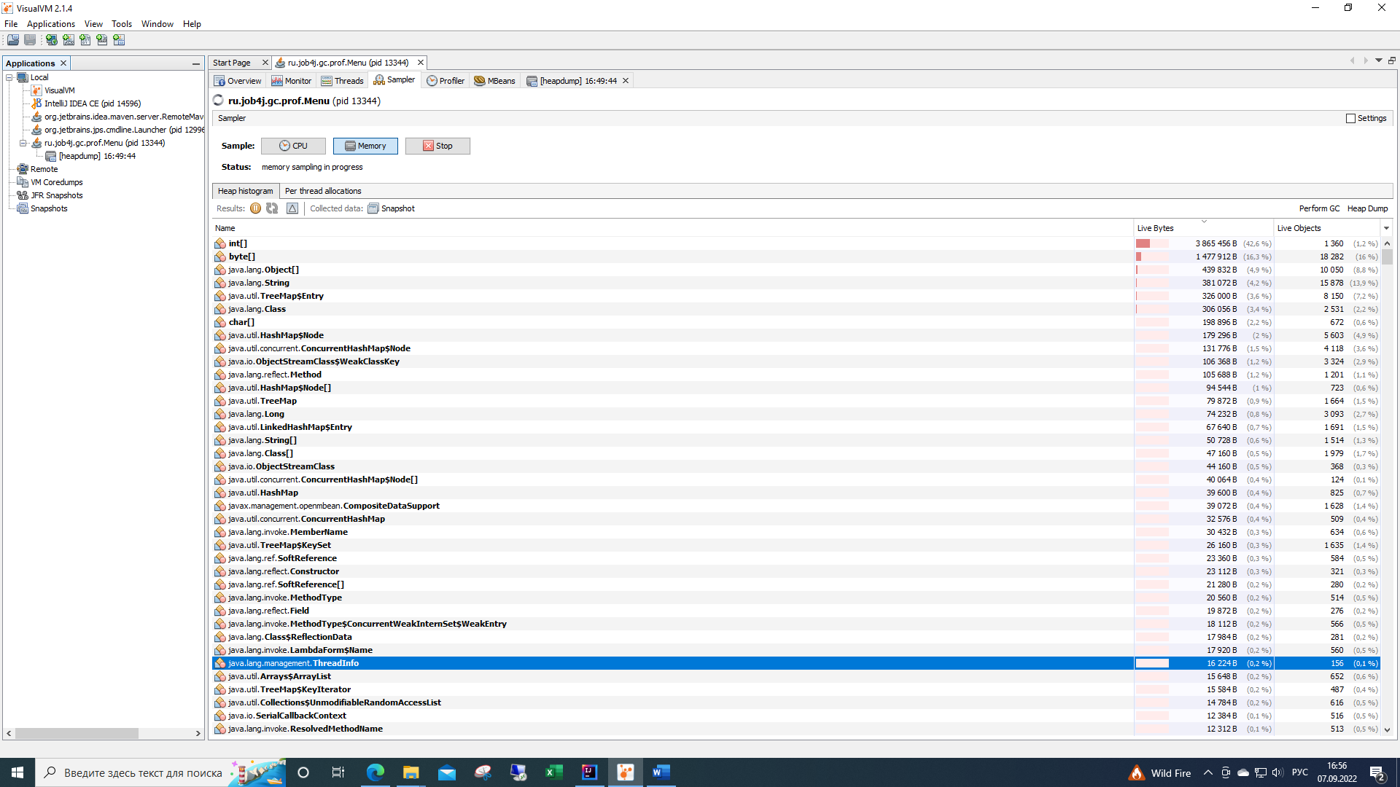

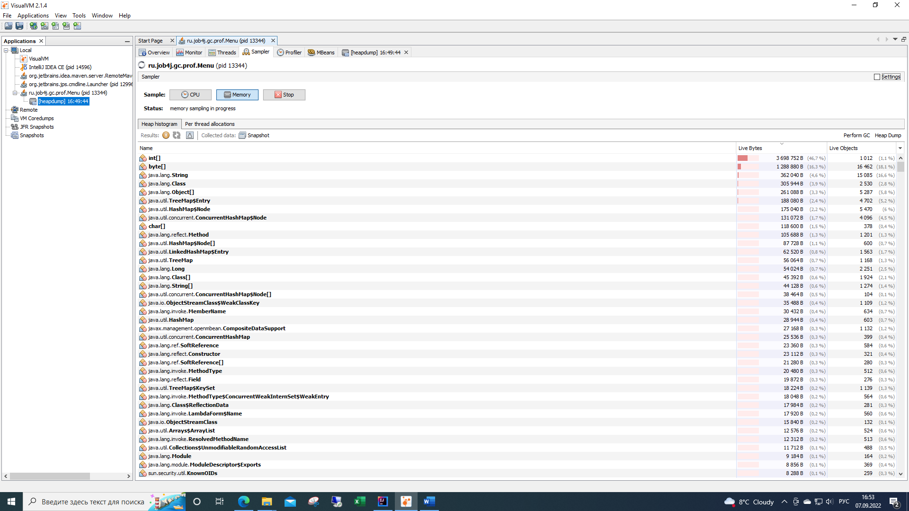

Сортировка InsertSort

Начало сортировки - 16:57:33.859118400

InsertSort Конец сортировки - 16:57:39.443373200

5,58 секунд

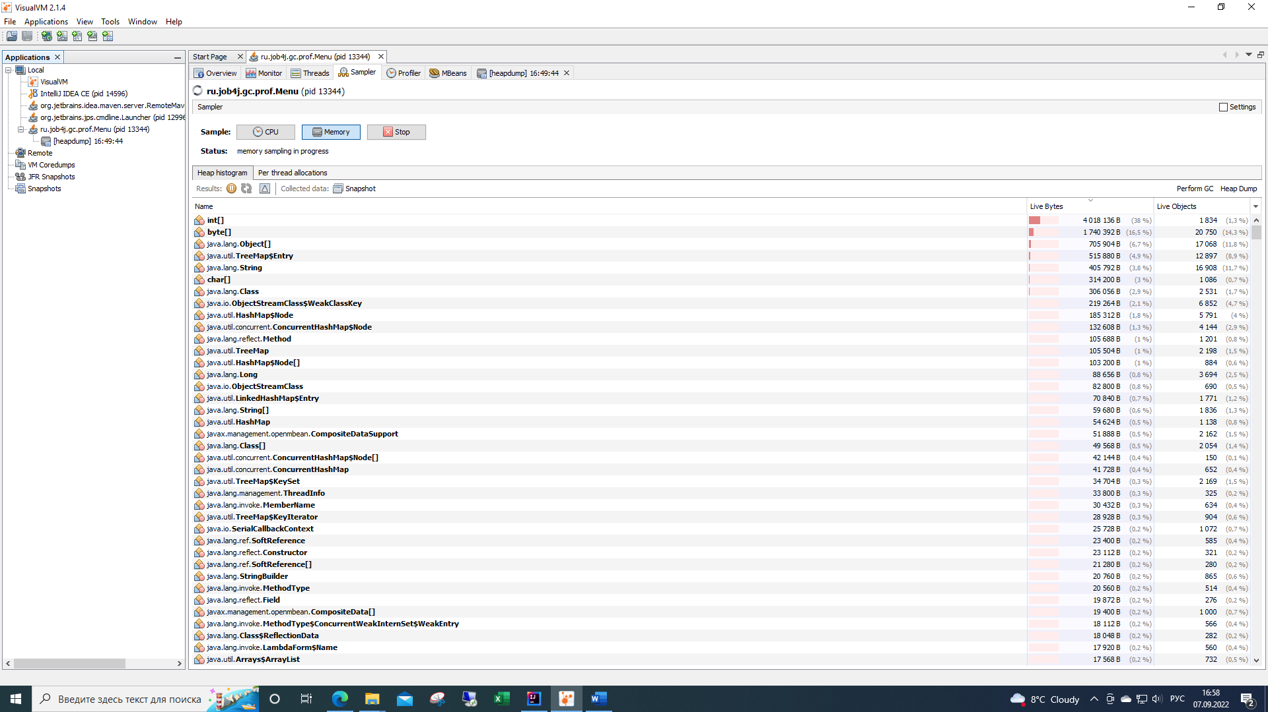

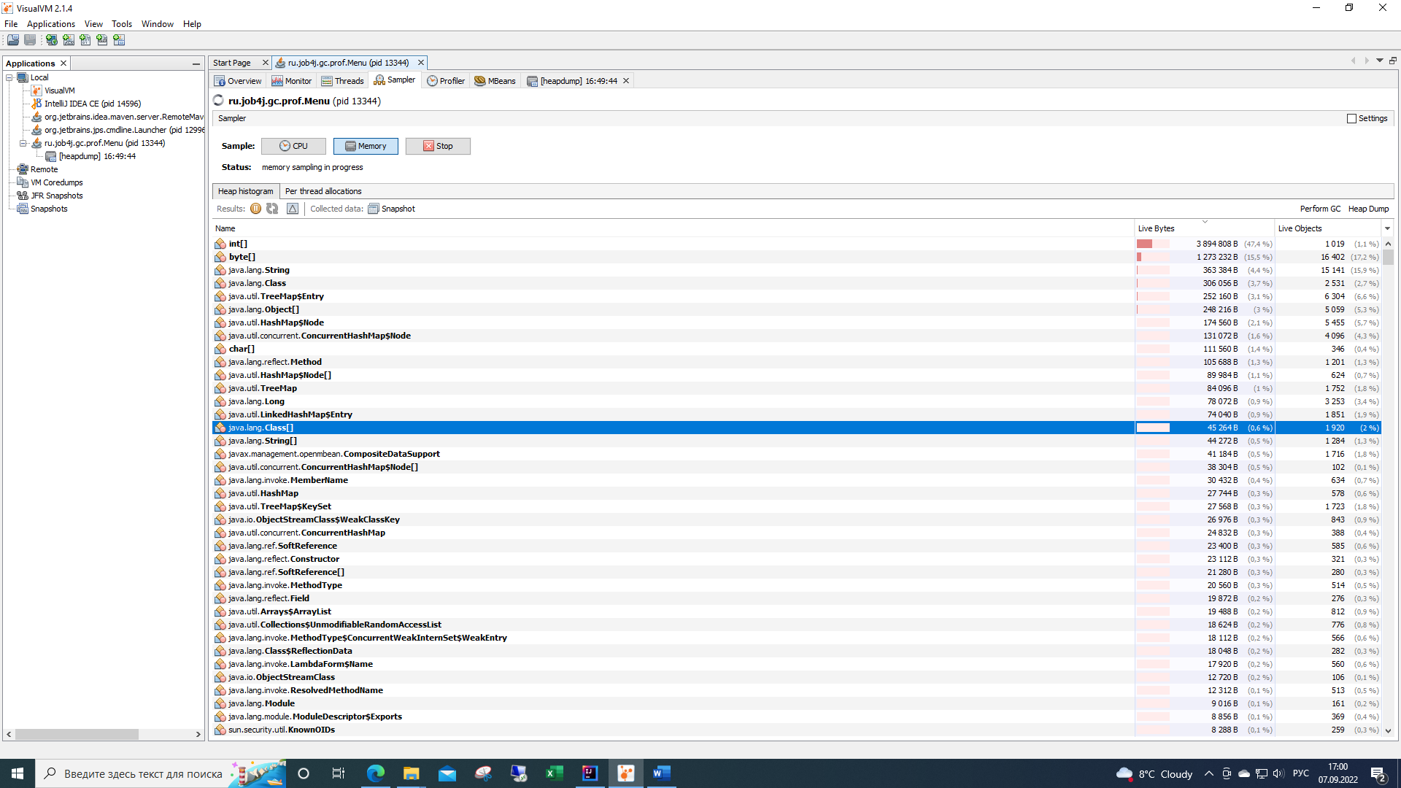

Сортировка Пузырьком

BubbleSort Начало сортировки - 17:01:47.626909400

BubbleSort Конец сортировки - 17:03:29.878528

1,82 минут

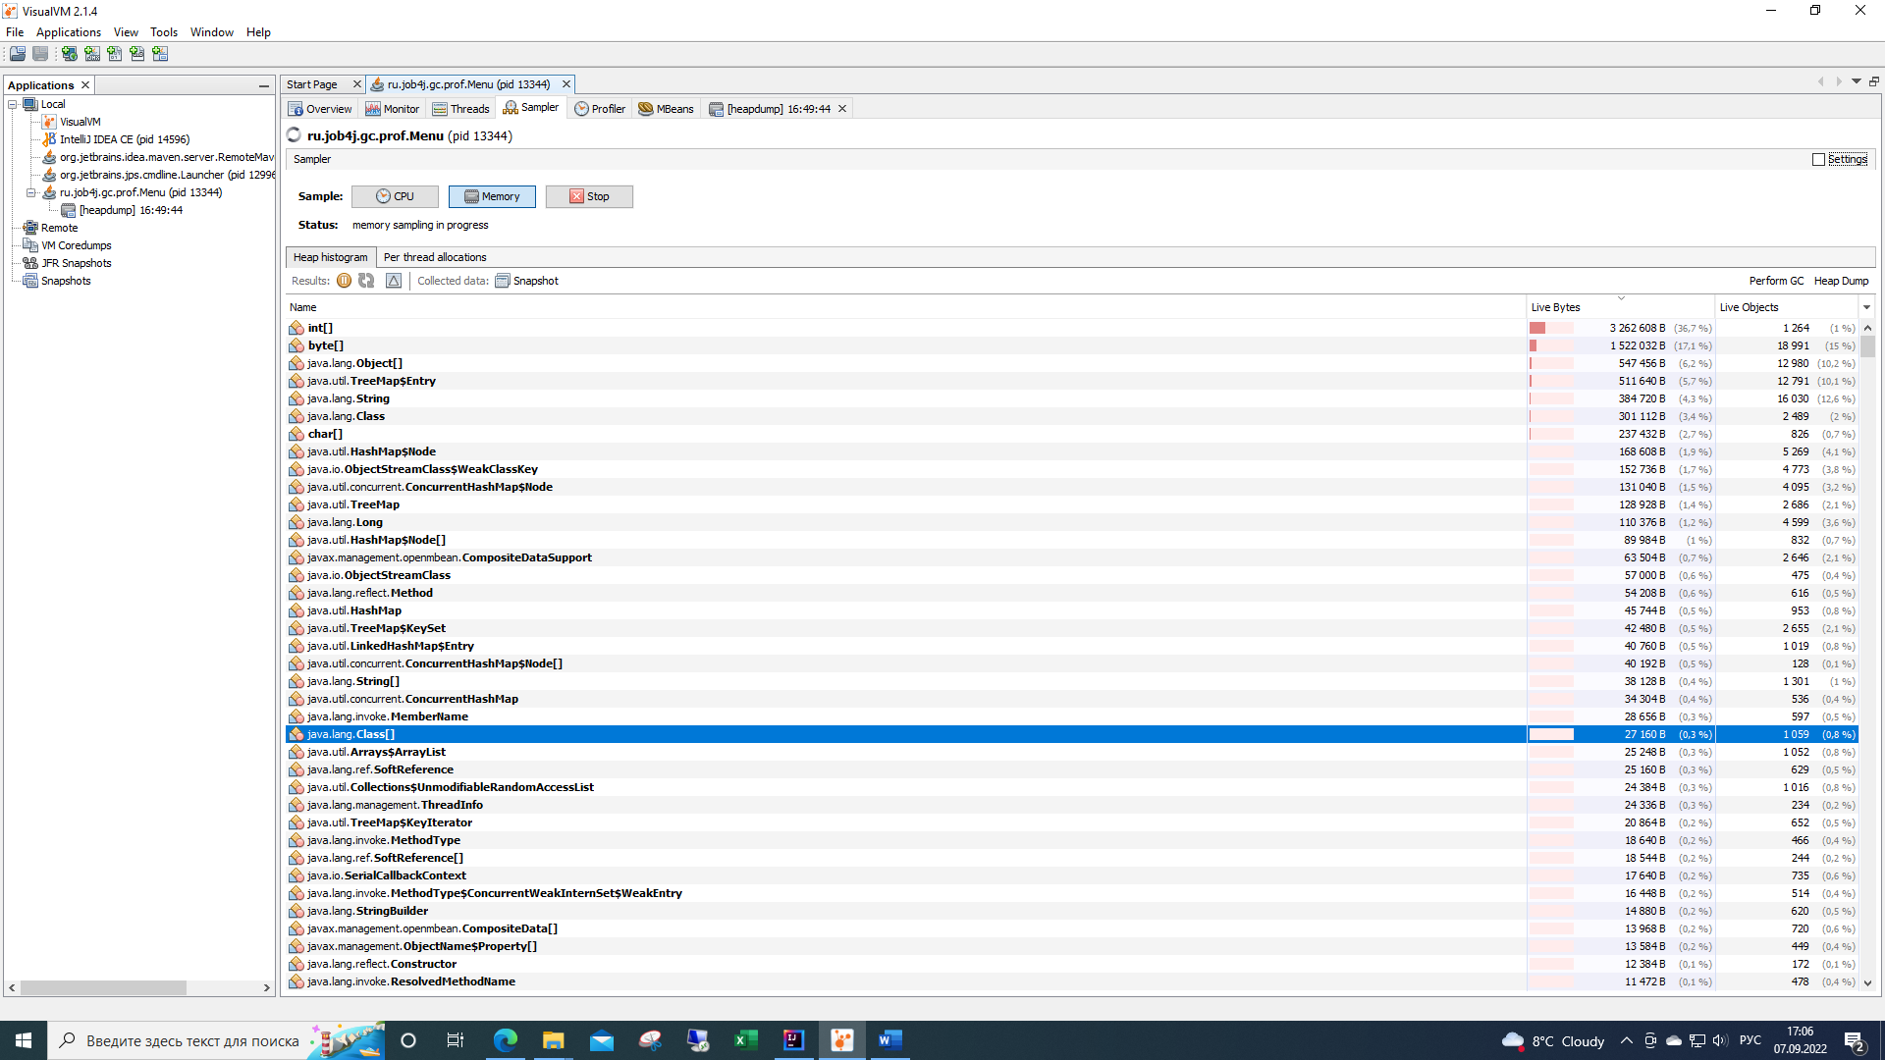

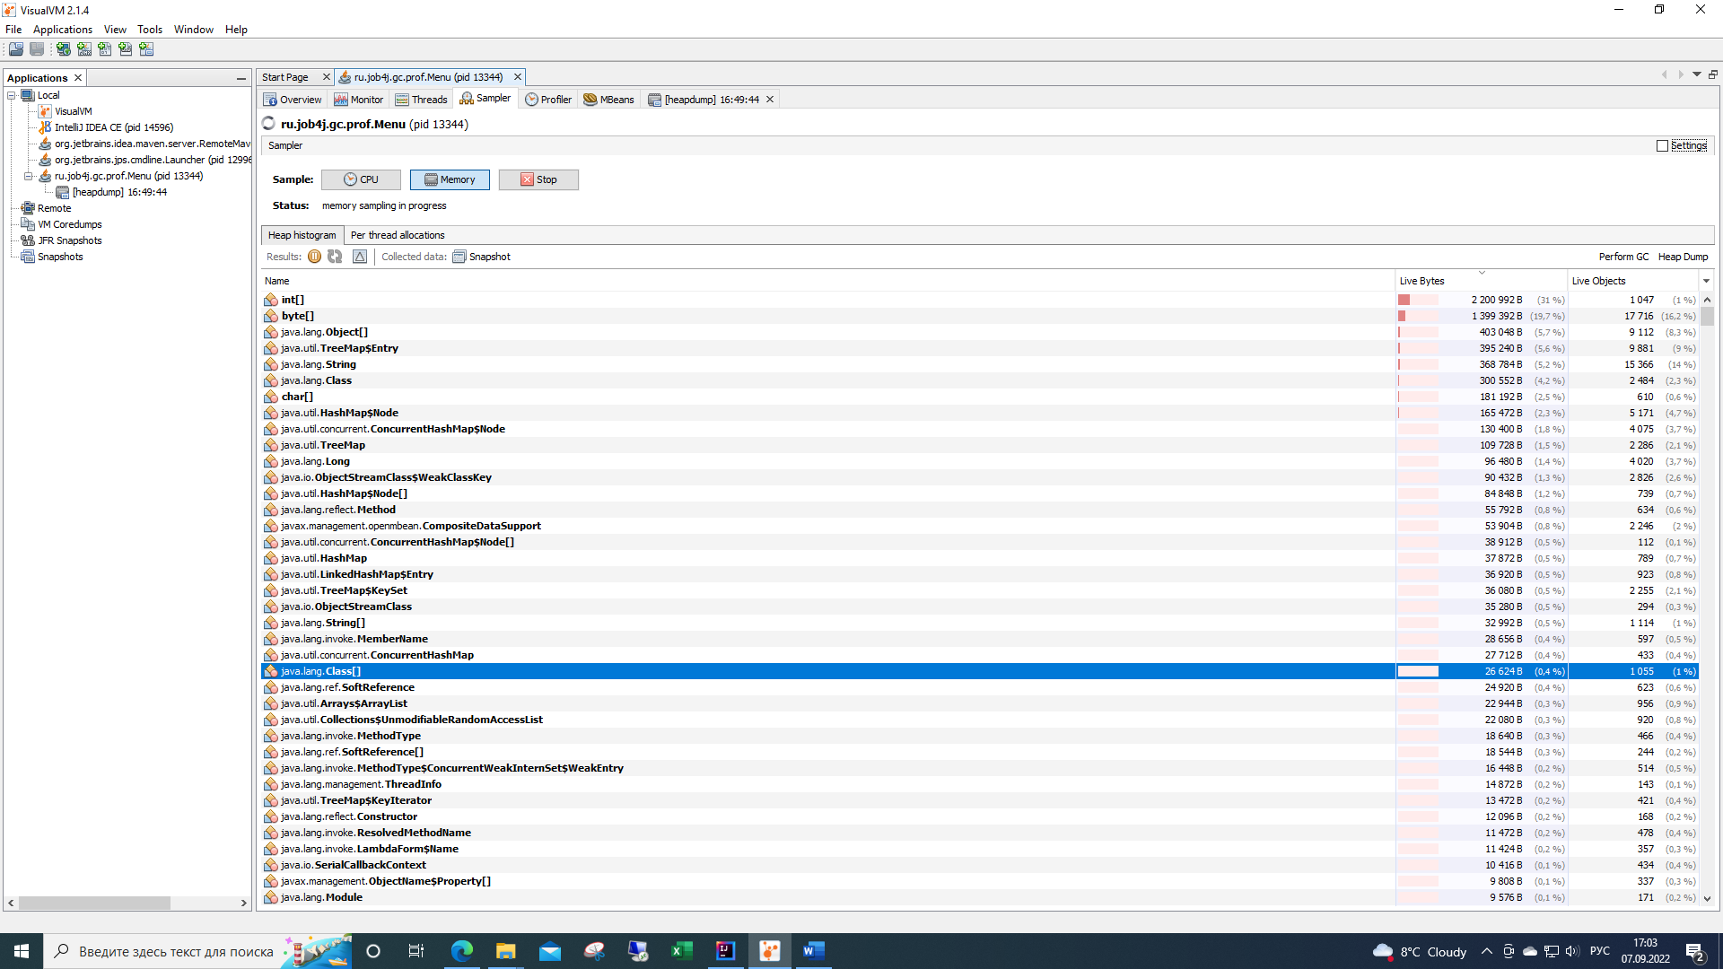

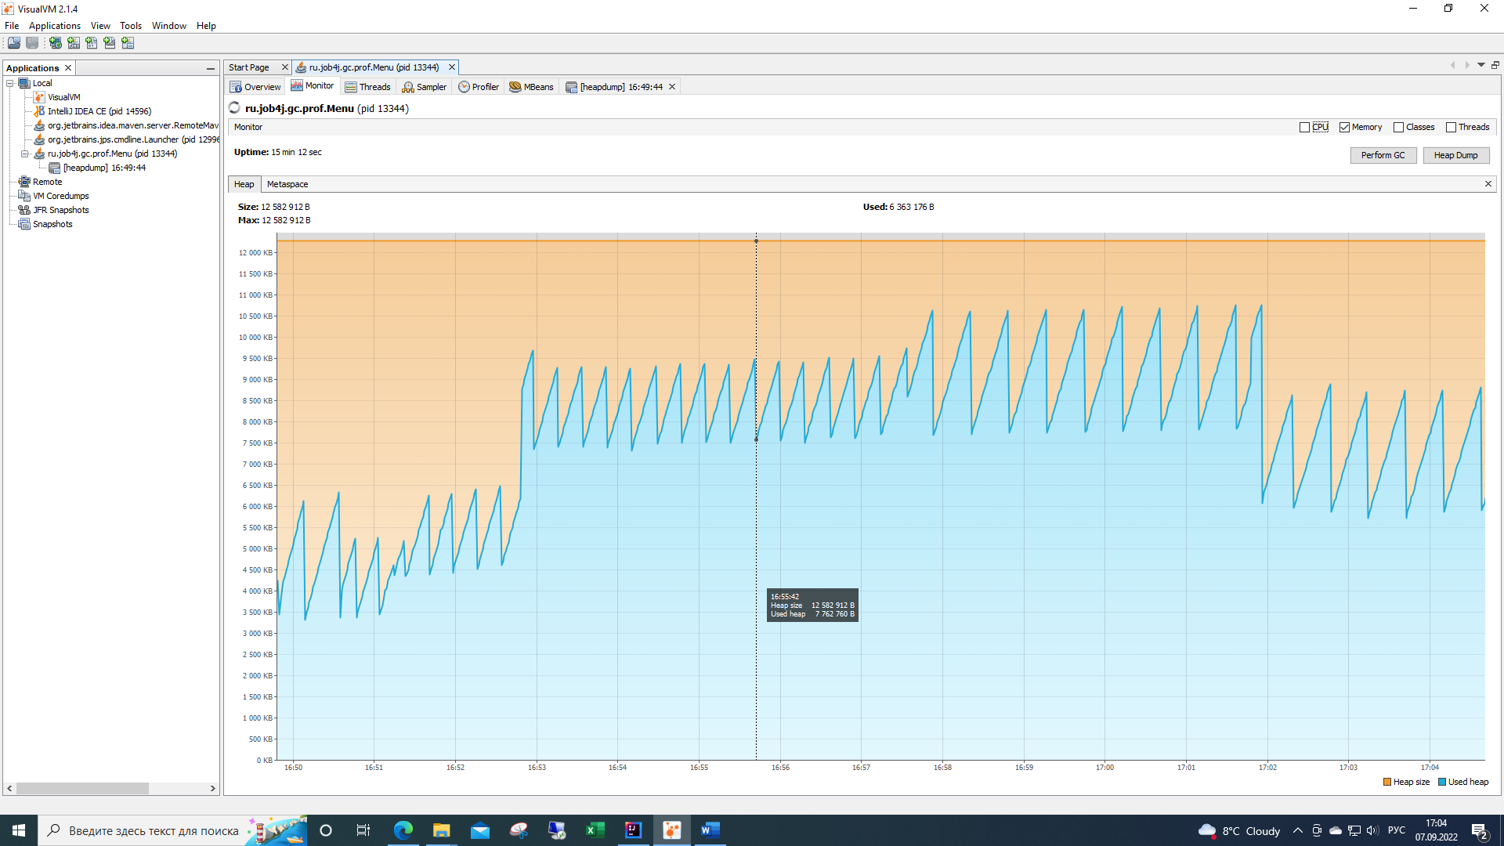

Слиянием

Вставкой

Пузырьком

При запуске в хип поступило почти 4,5 Мб объектов, затем прошла малая сборка. Создание массива (отмечено стрелкой), затем прошло несколько малых сборок.

Сортировка слиянием: резко возросло потребление памяти (при разбиении на массивы), затем прошли сборки (стабилизация графика).

При сортировке вставкой произошло возрастание занимаемой памяти хипом, но не так интенсивно, как при «слиянии». Размер сборок возрастает.

При сортировке пузырьком наблюдаем потребление памяти на уровне вставки, но процесс значительно продолжительнее. Также видим, что прошла полная сборка.

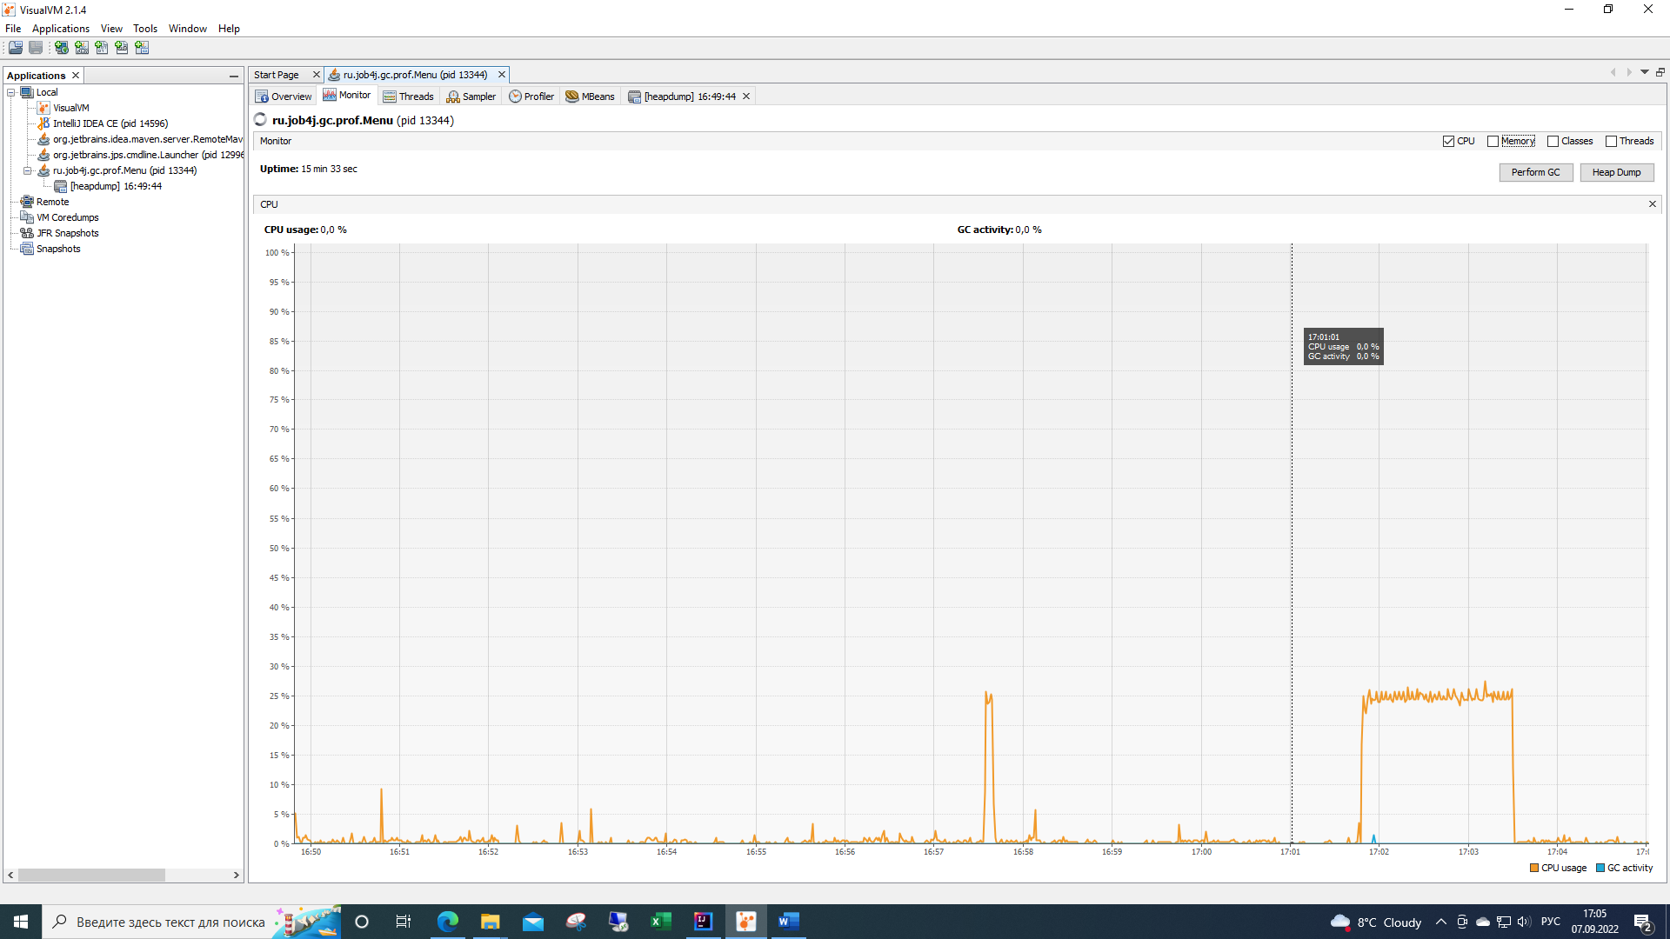

Пузырьком

Вставкой

Слиянием

По графику загрузки процессора: наименьшее потребление ресурсов при сортировке слиянием; пиковые потребления ресурсов при Вставке и Пузырьком идентичные, но последняя значительно продолжительнее.

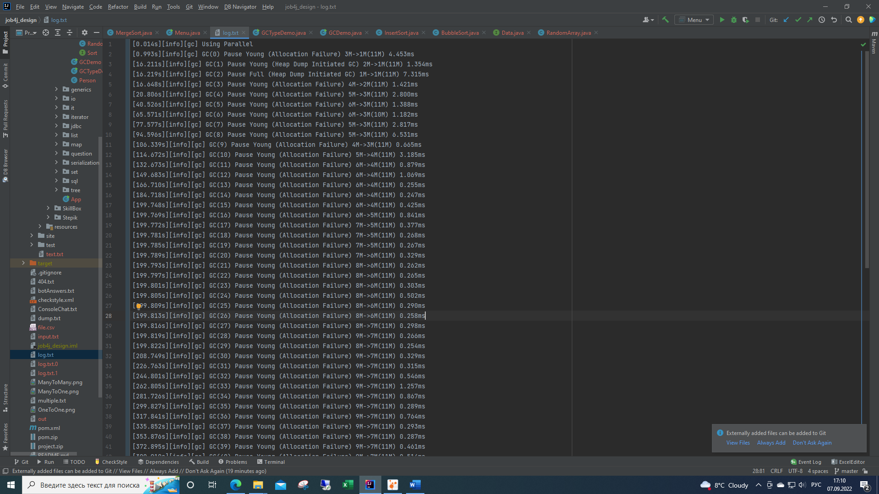Лог сборщика мусора:

Слияние, потребление памяти на клон

Создание массива

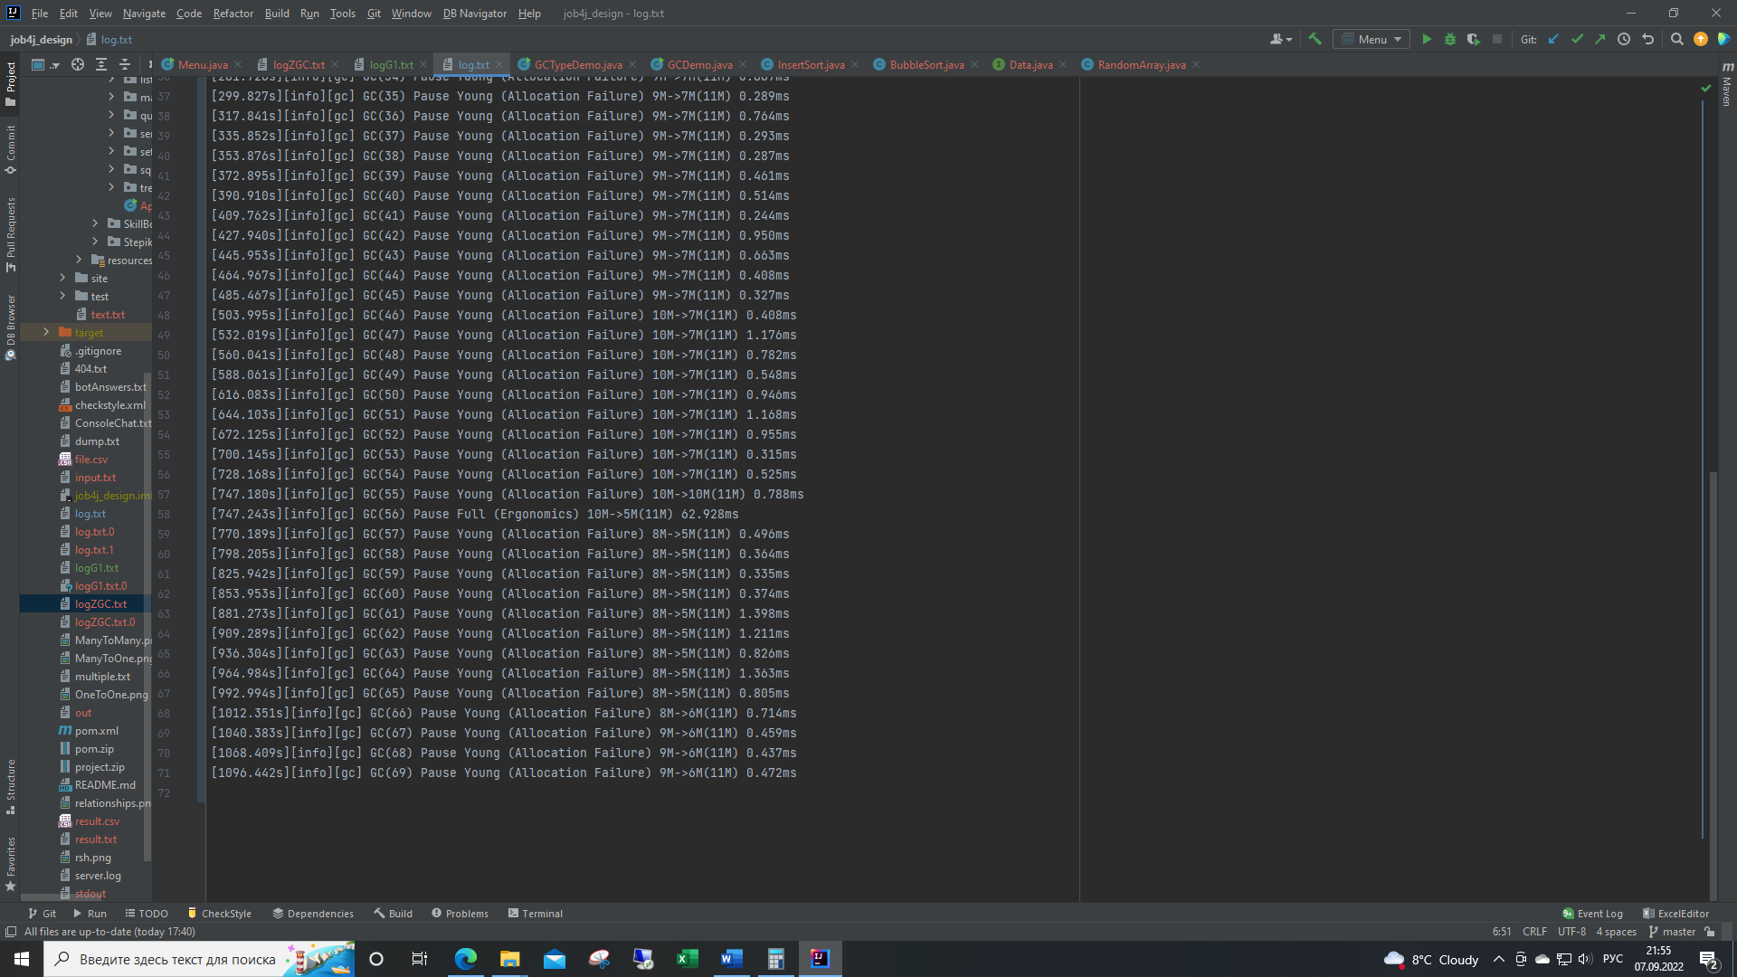

Пузырьком

Полная сборка

Продолжительность

процесса

**При - G1 => -XX:+UseG1GC**

Запуск программы

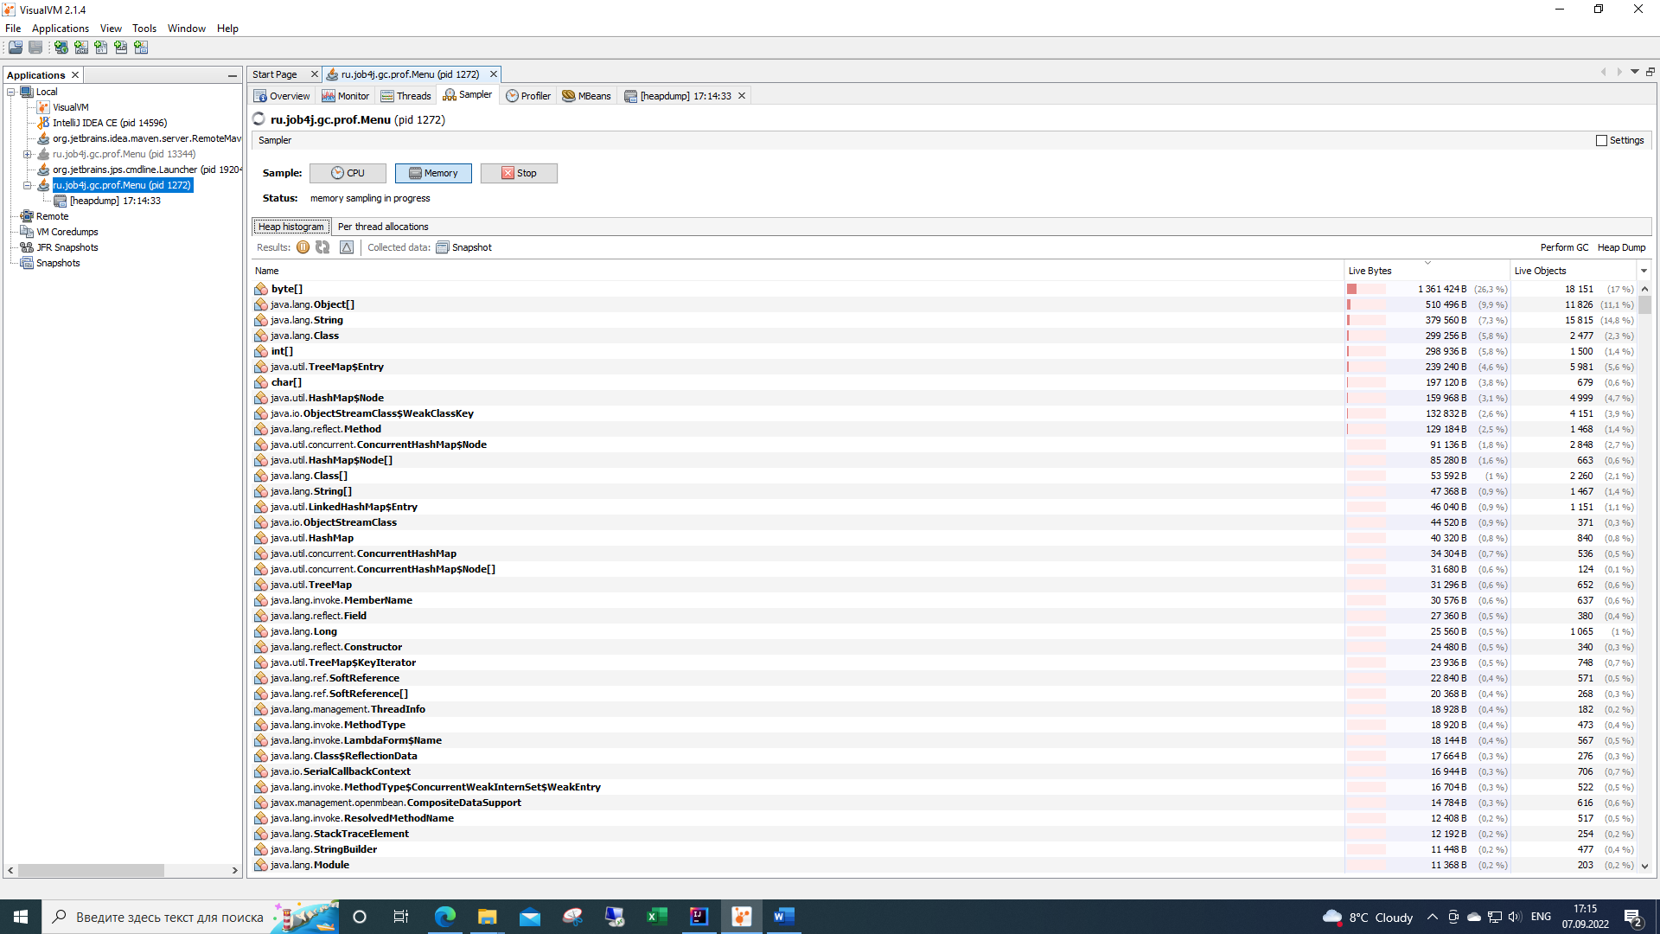

Создание массива

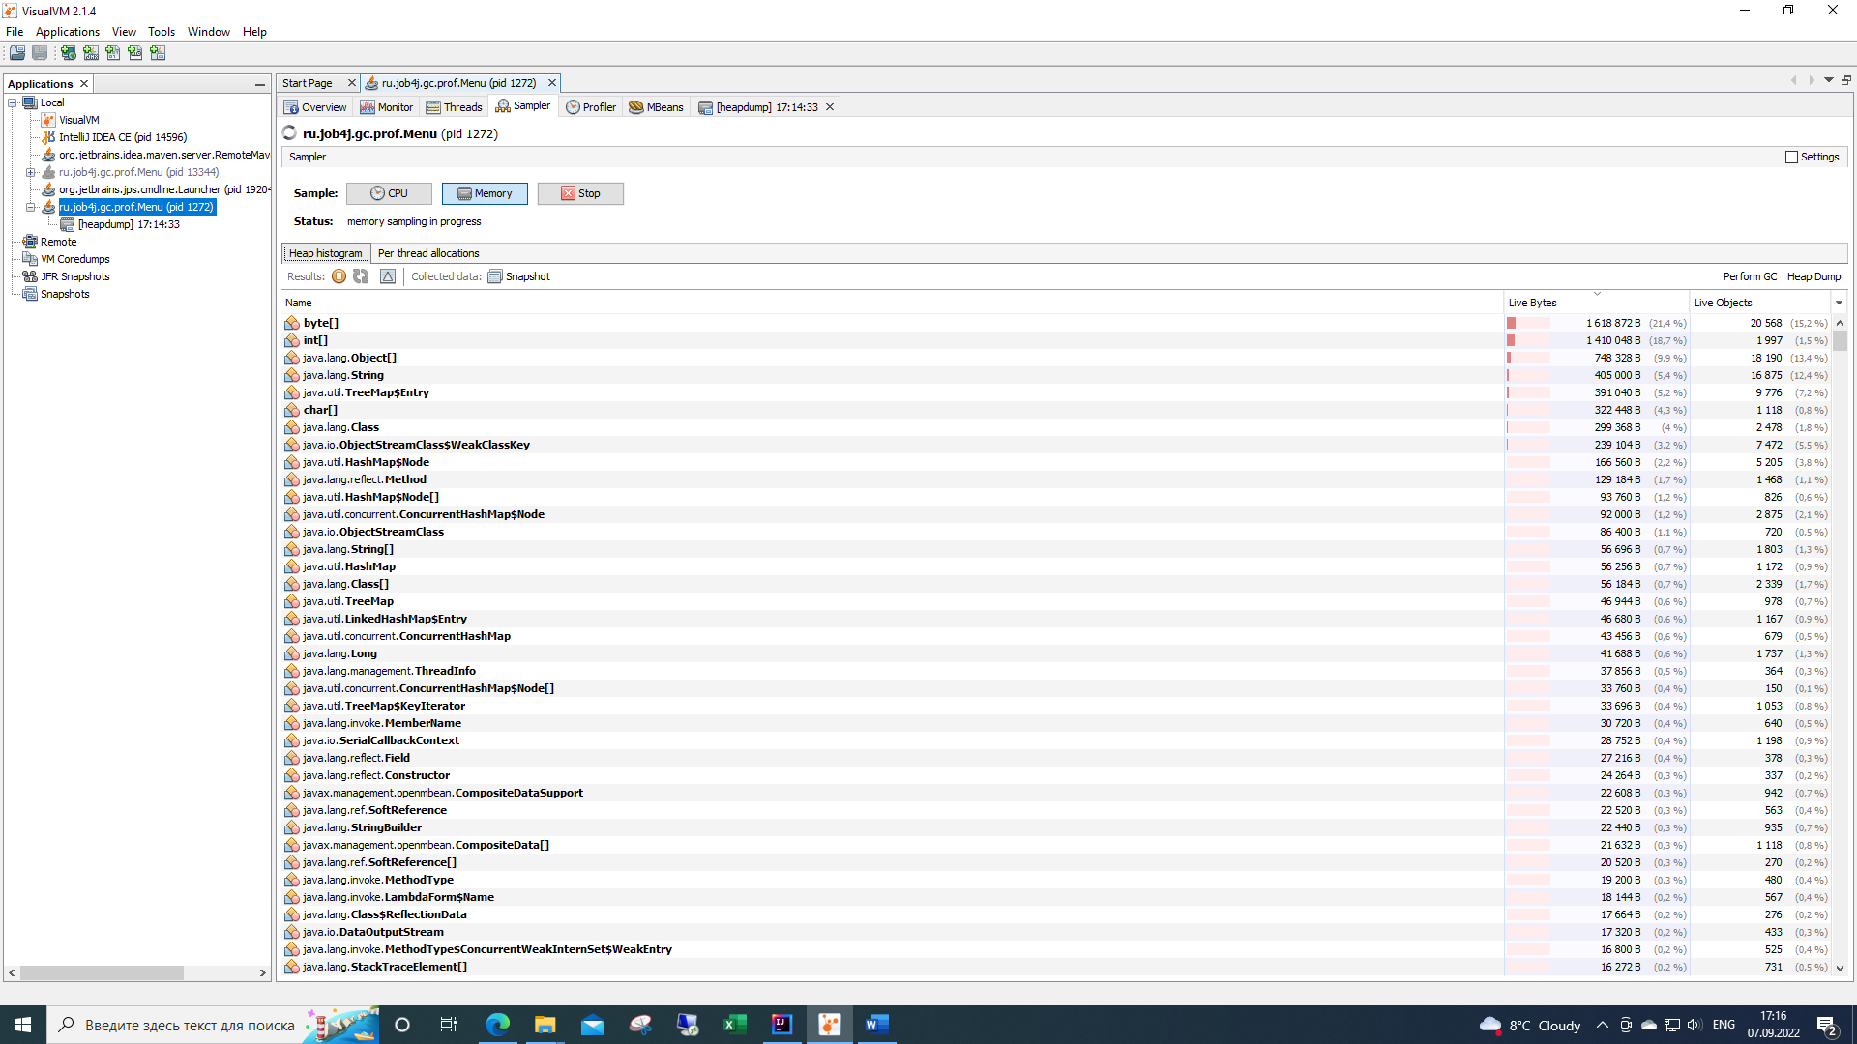

Сортировка слиянием

MergeSort Начало сортировки - 17:18:09.261712400

MergeSort Конец сортировки - 17:18:09.364648300

0,103 секунд

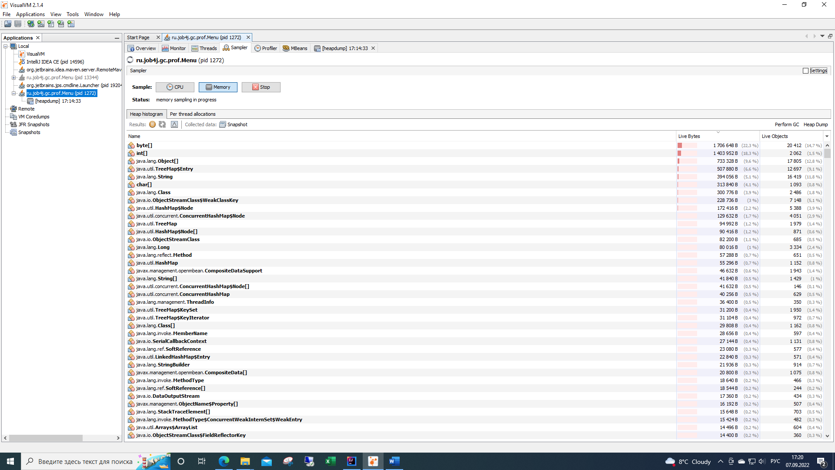

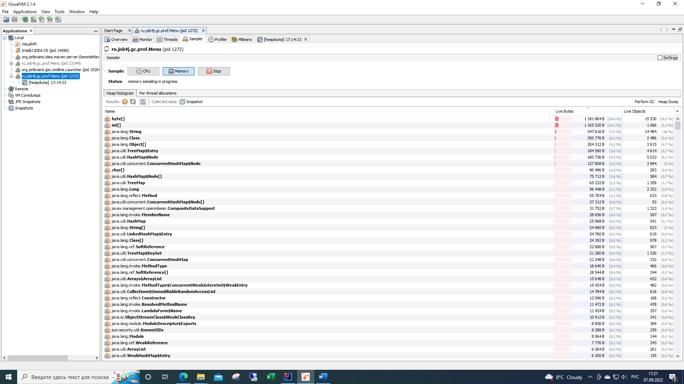

Сортировка InsertSort

Начало сортировки - 17:23:41.898418800

InsertSort Конец сортировки - 17:23:47.418692500

5,58 секунд

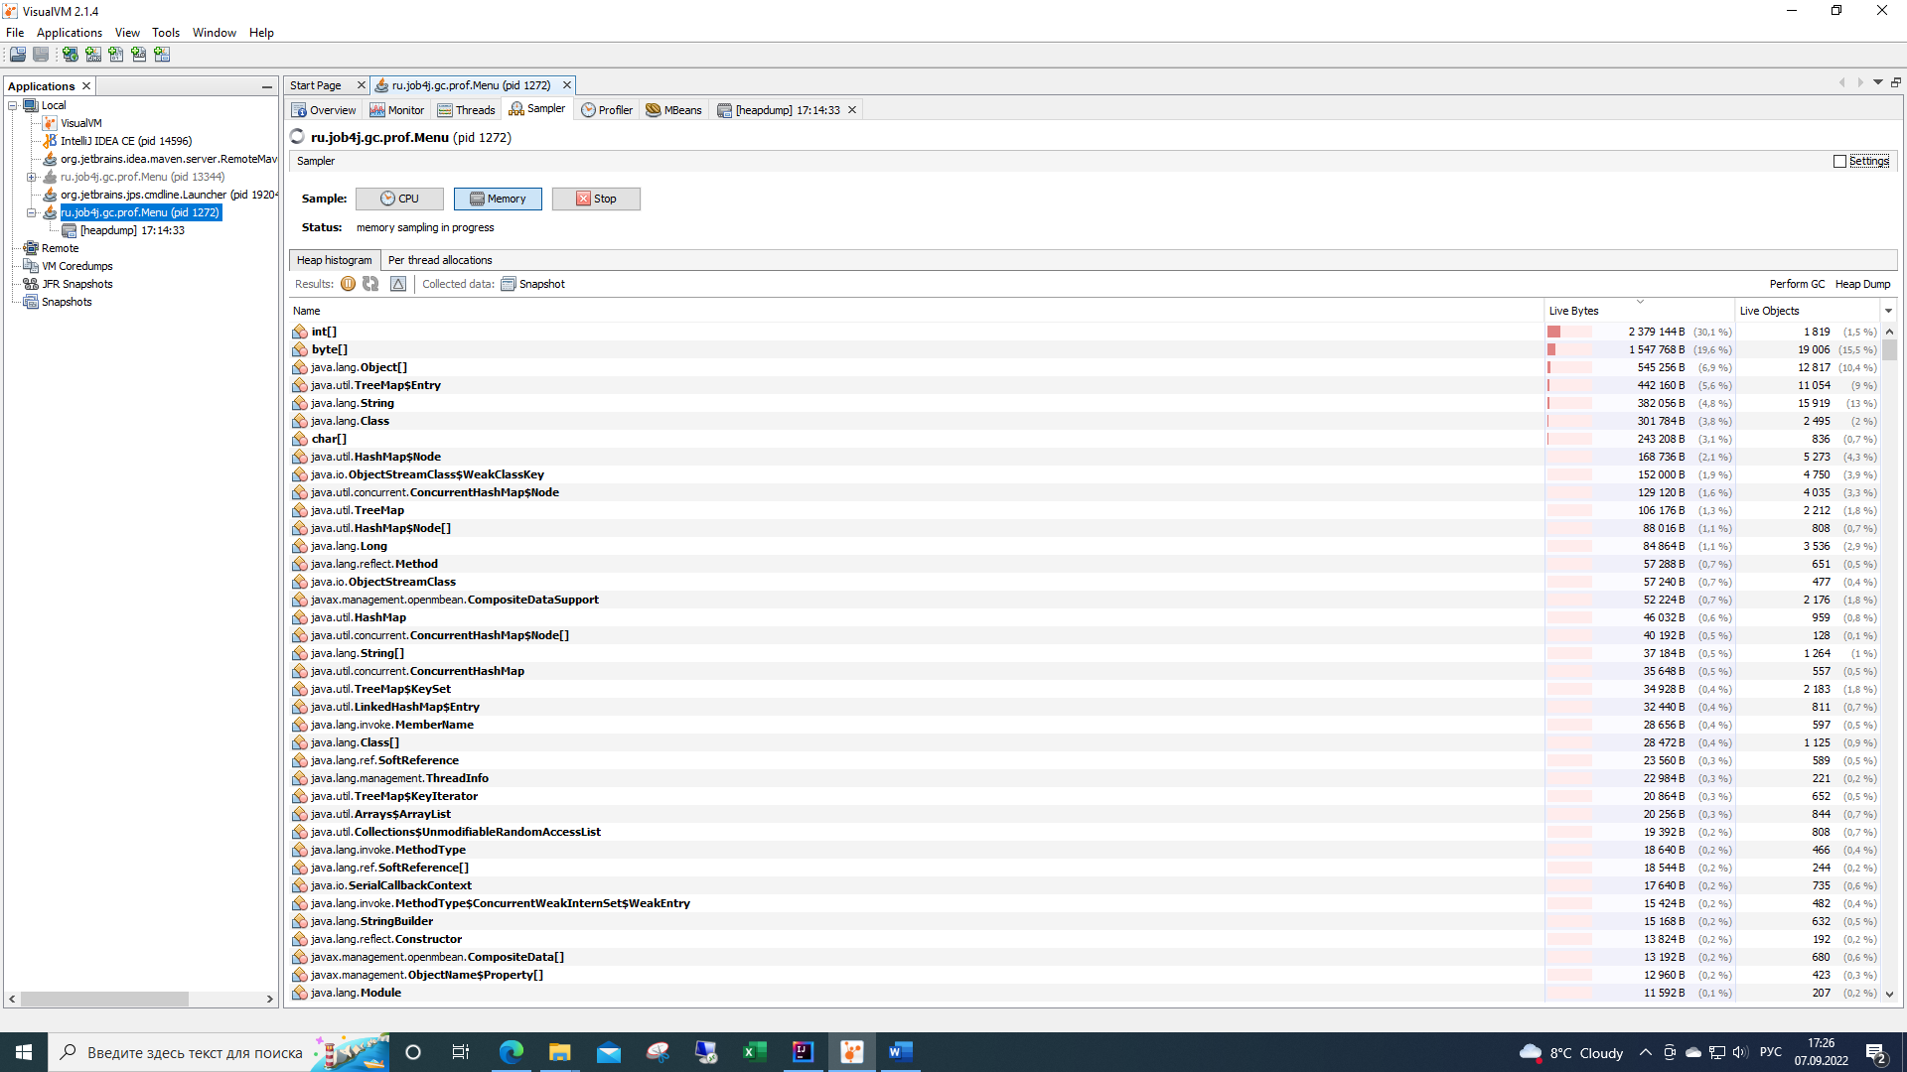

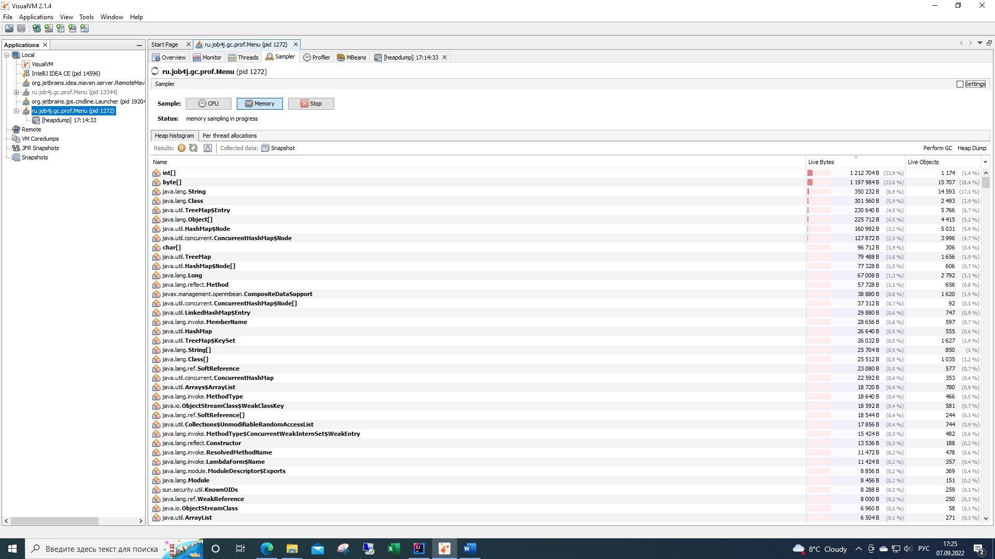

Сортировка Пузырьком BubbleSort

Начало сортировки - 17:27:25.330327300

BubbleSort Конец сортировки - 17:29:07.187645800

3,82 минут

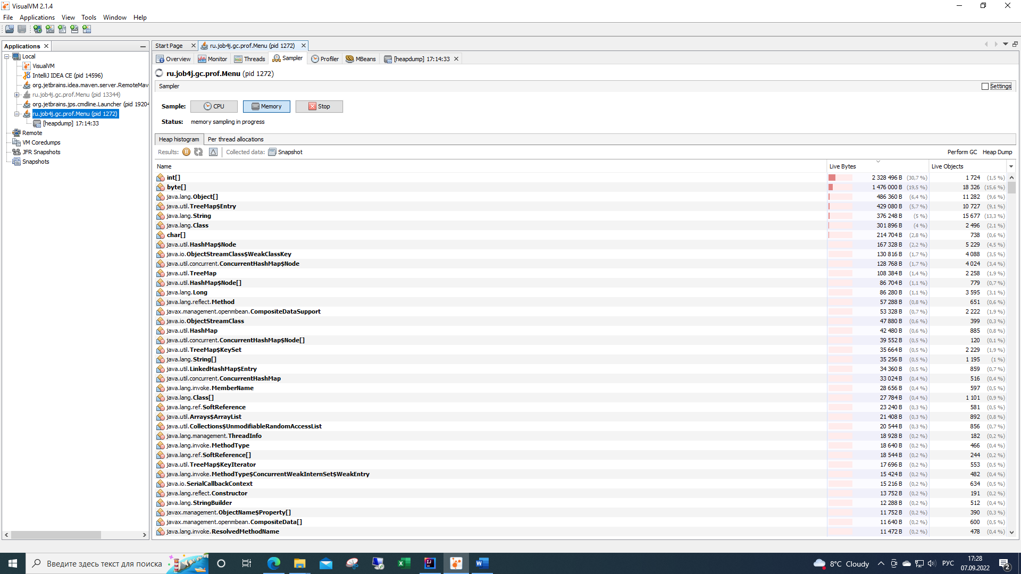

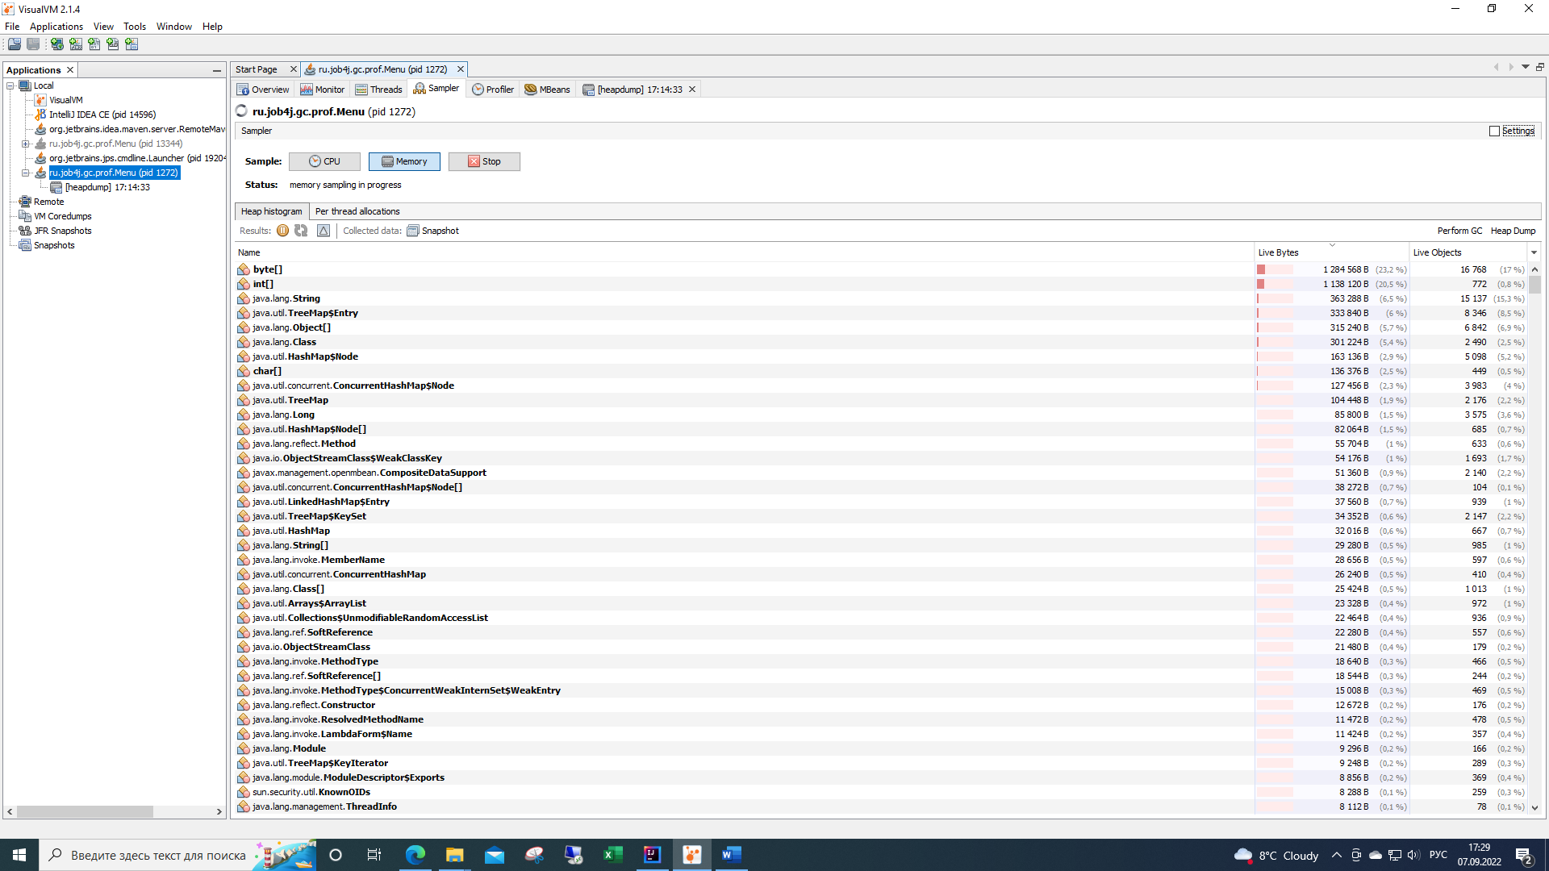

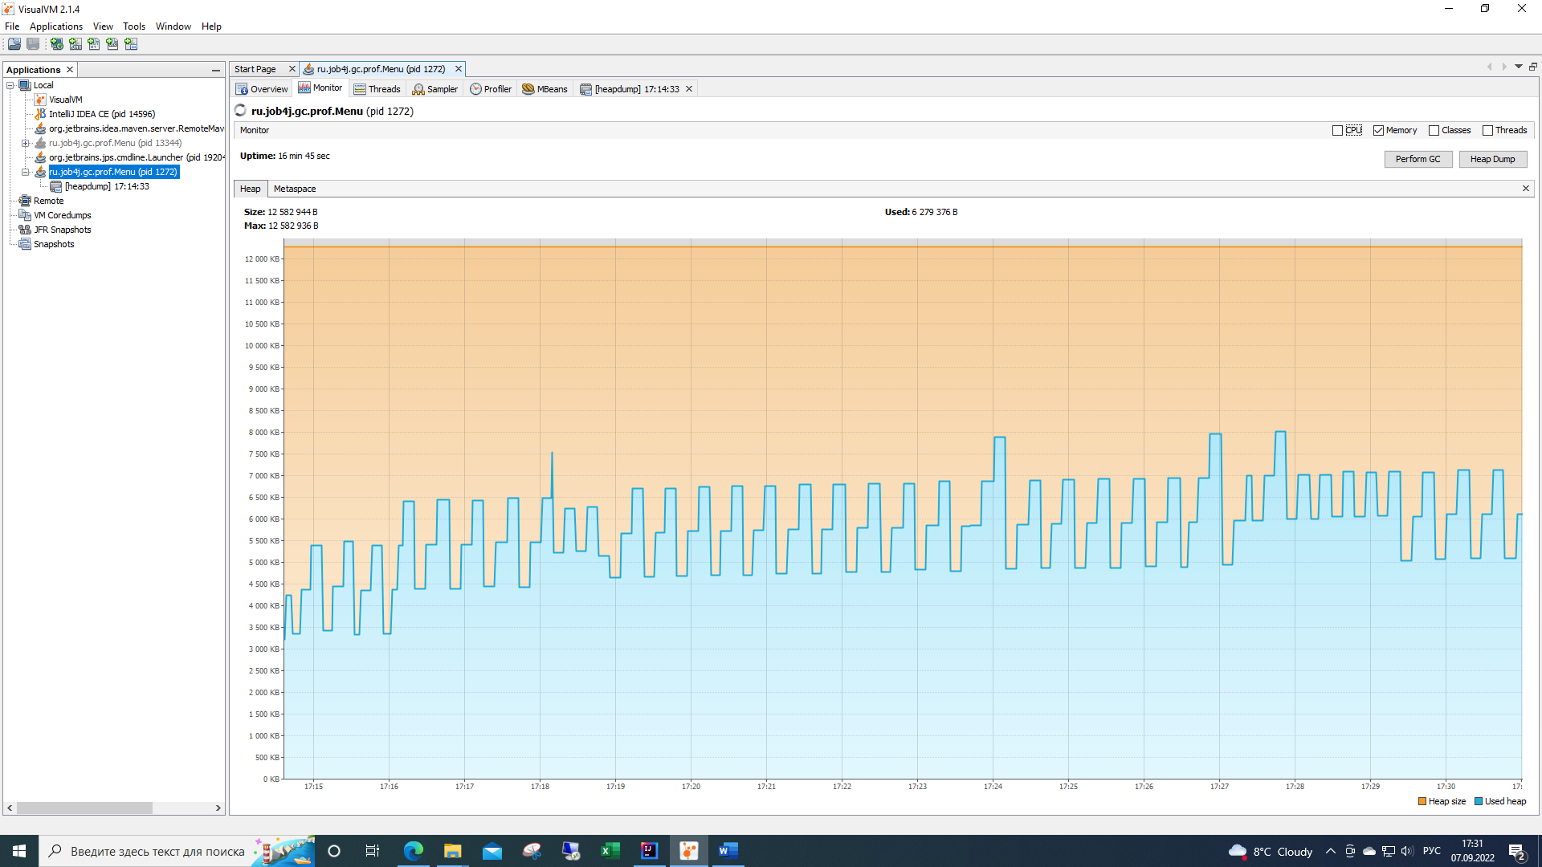

Пузырьком

Вставкой

Слиянием

Объем памяти был увеличен до 20Мб

Если при Parallel GC мы видили резкие падения после работы GC, то в G1GC перед падение мы можем видеть, когда в хип ничего не поступало.

Так же можно заметить, что для быстрой, но требующей больше места сортировки слиянием время увеличилось, в то время как для более медленных и требующих меньше мест сортировок время уменьшилось.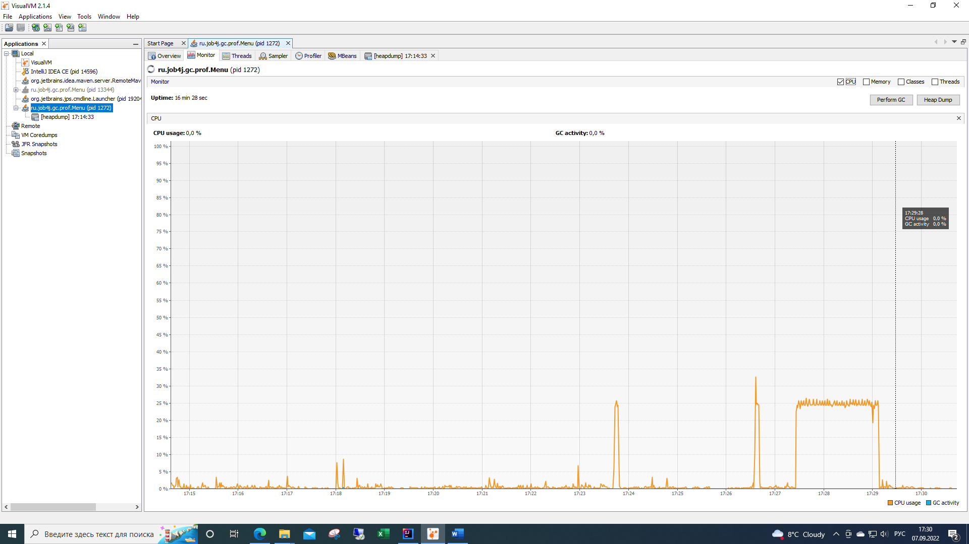

Слиянием

Вставкой

Пузырьком

Лог сборщика мусора:

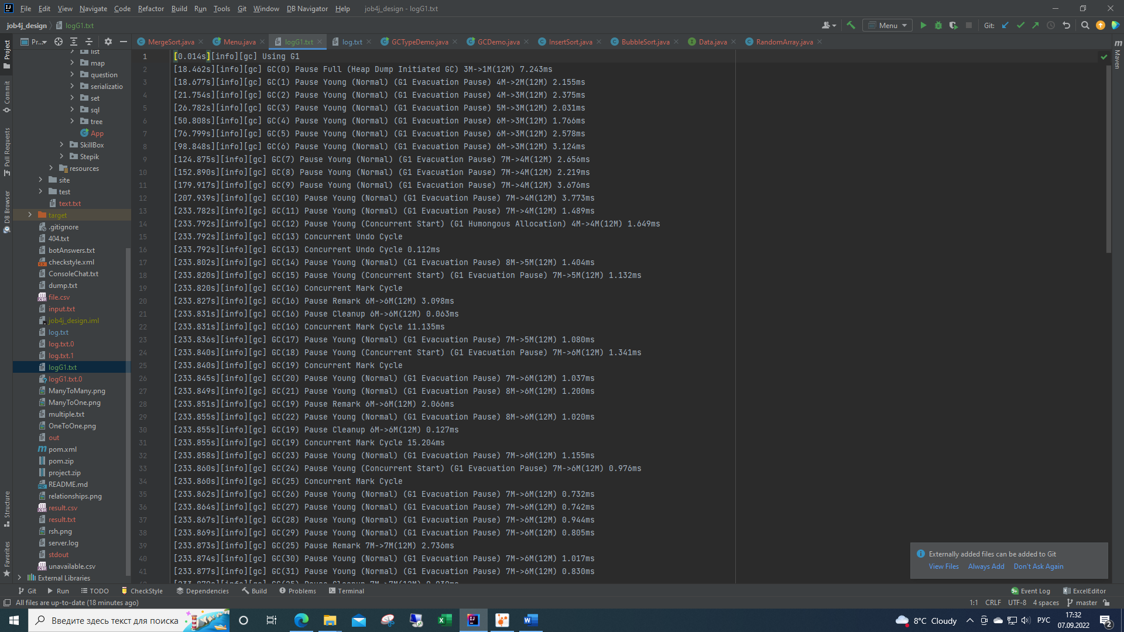

Поступление большого количества объектов

Начало параллельного цикла обработки объектов

Этап использования инфы от малых сборок, доп. поиск не учтенных живых объектов, очистка вспомогательных структур и поиск пустого места (наличие пауз в работе)

Процесс слиянием

Дополнительный поиск живых объектов с параллельной работой (19), (25)…

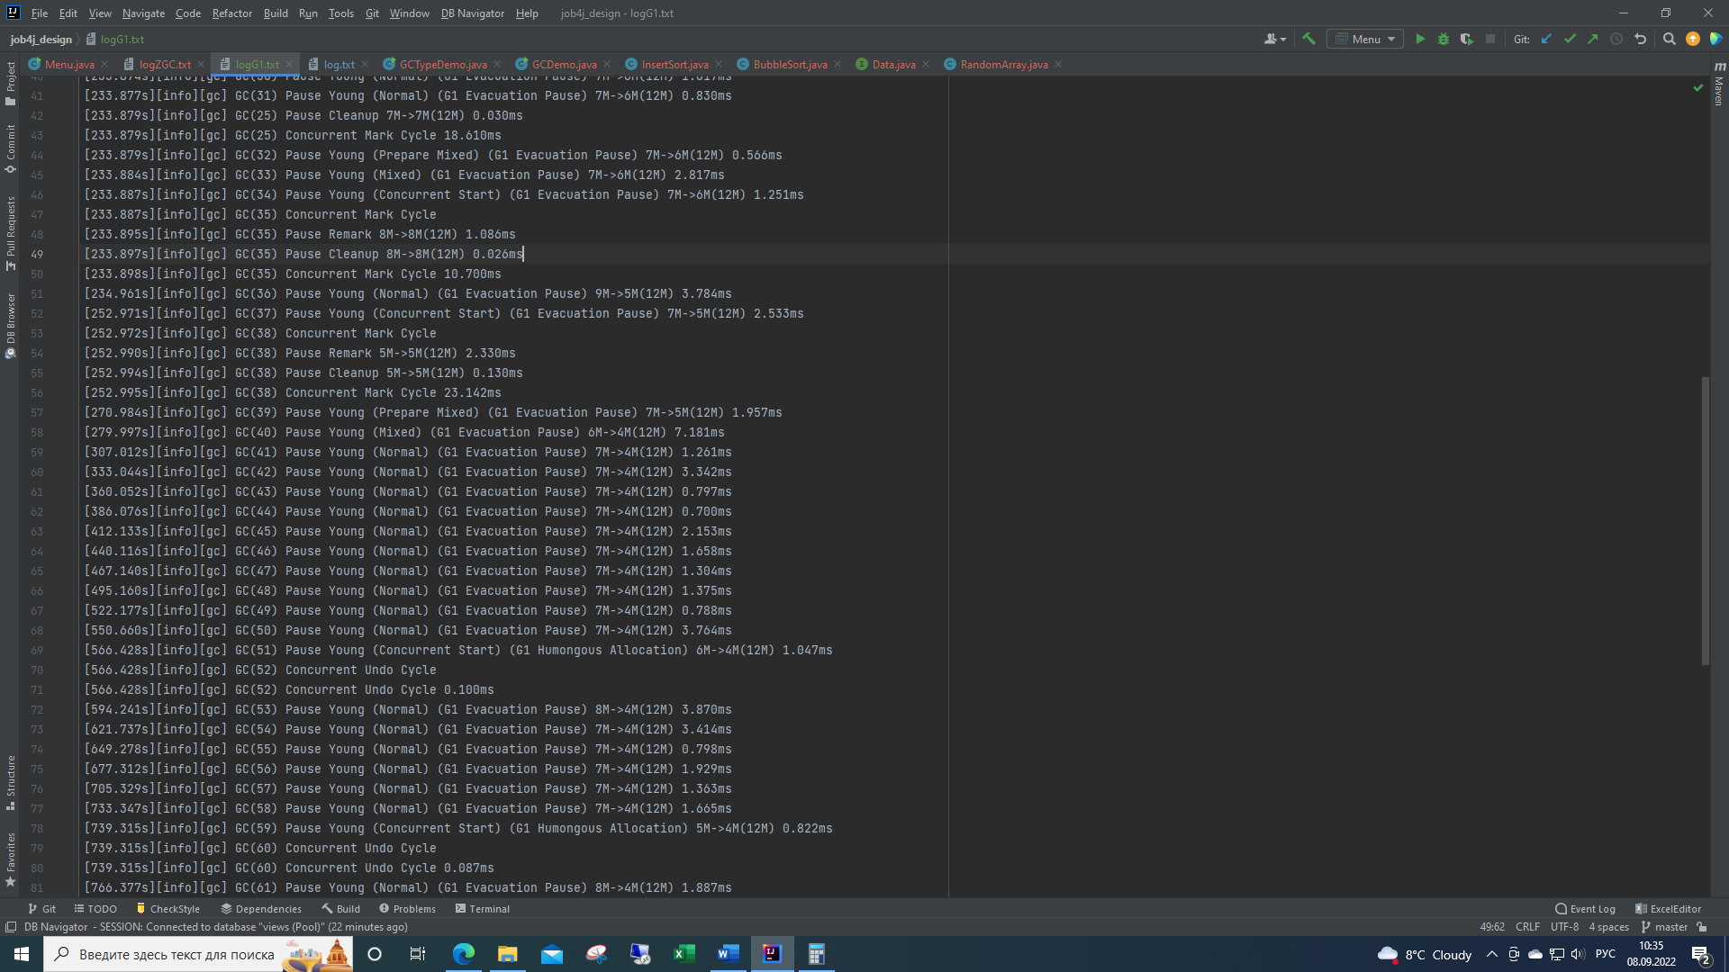

Процесс слиянием

Пузырьком

Вставка

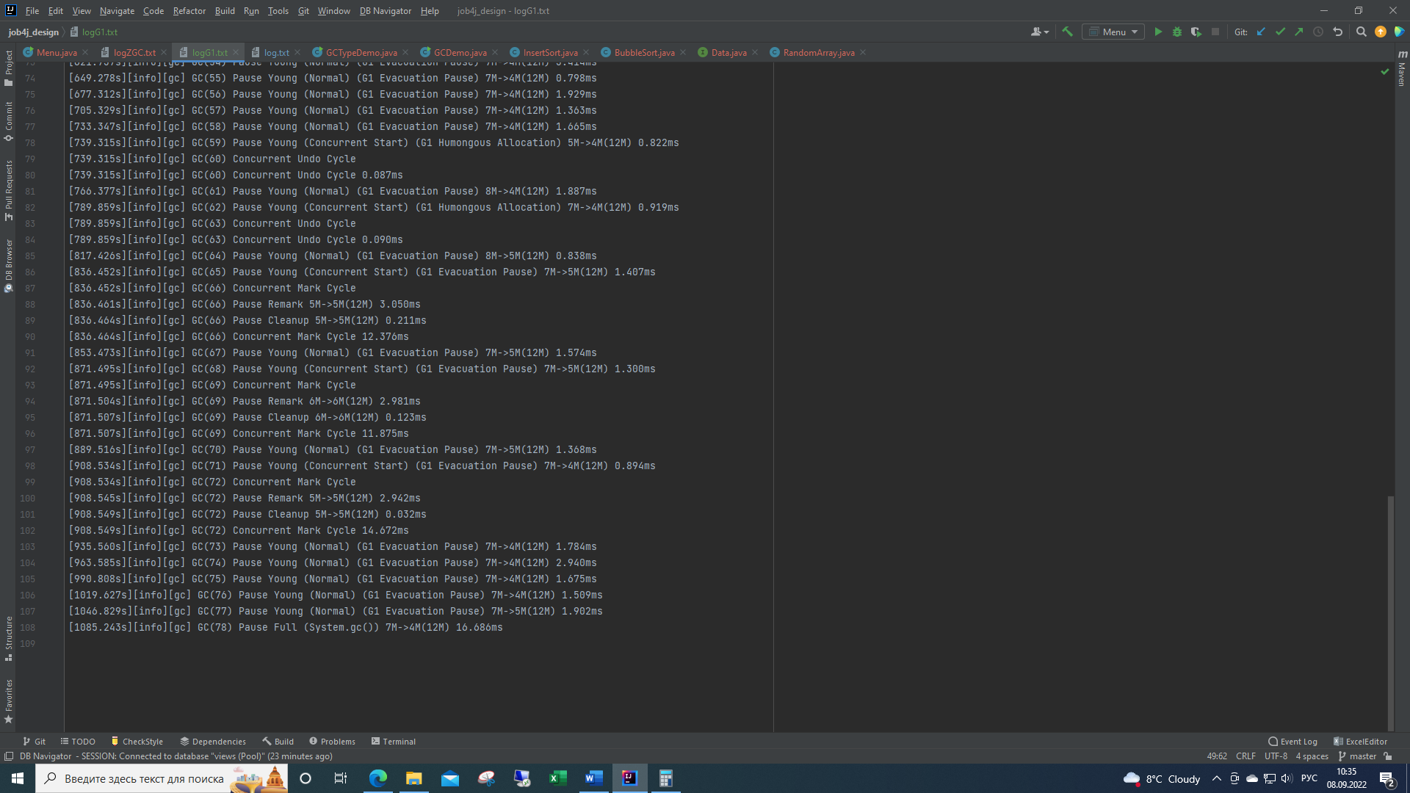

Пузырьком

Полная сборка

**При - ZGC => -XX:+UseZGC**

Запуск программы

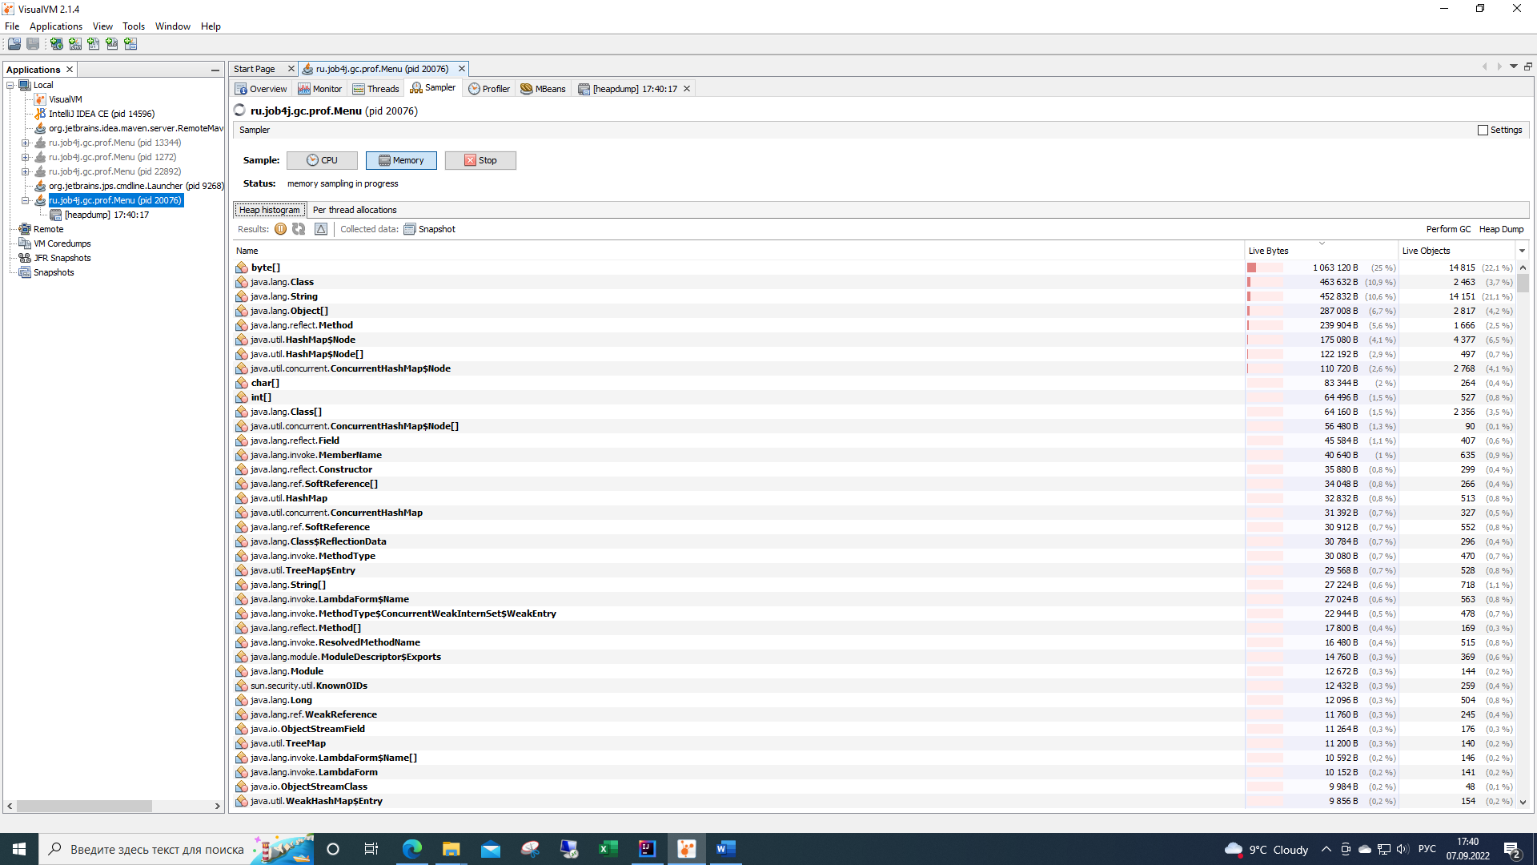

Создание массива

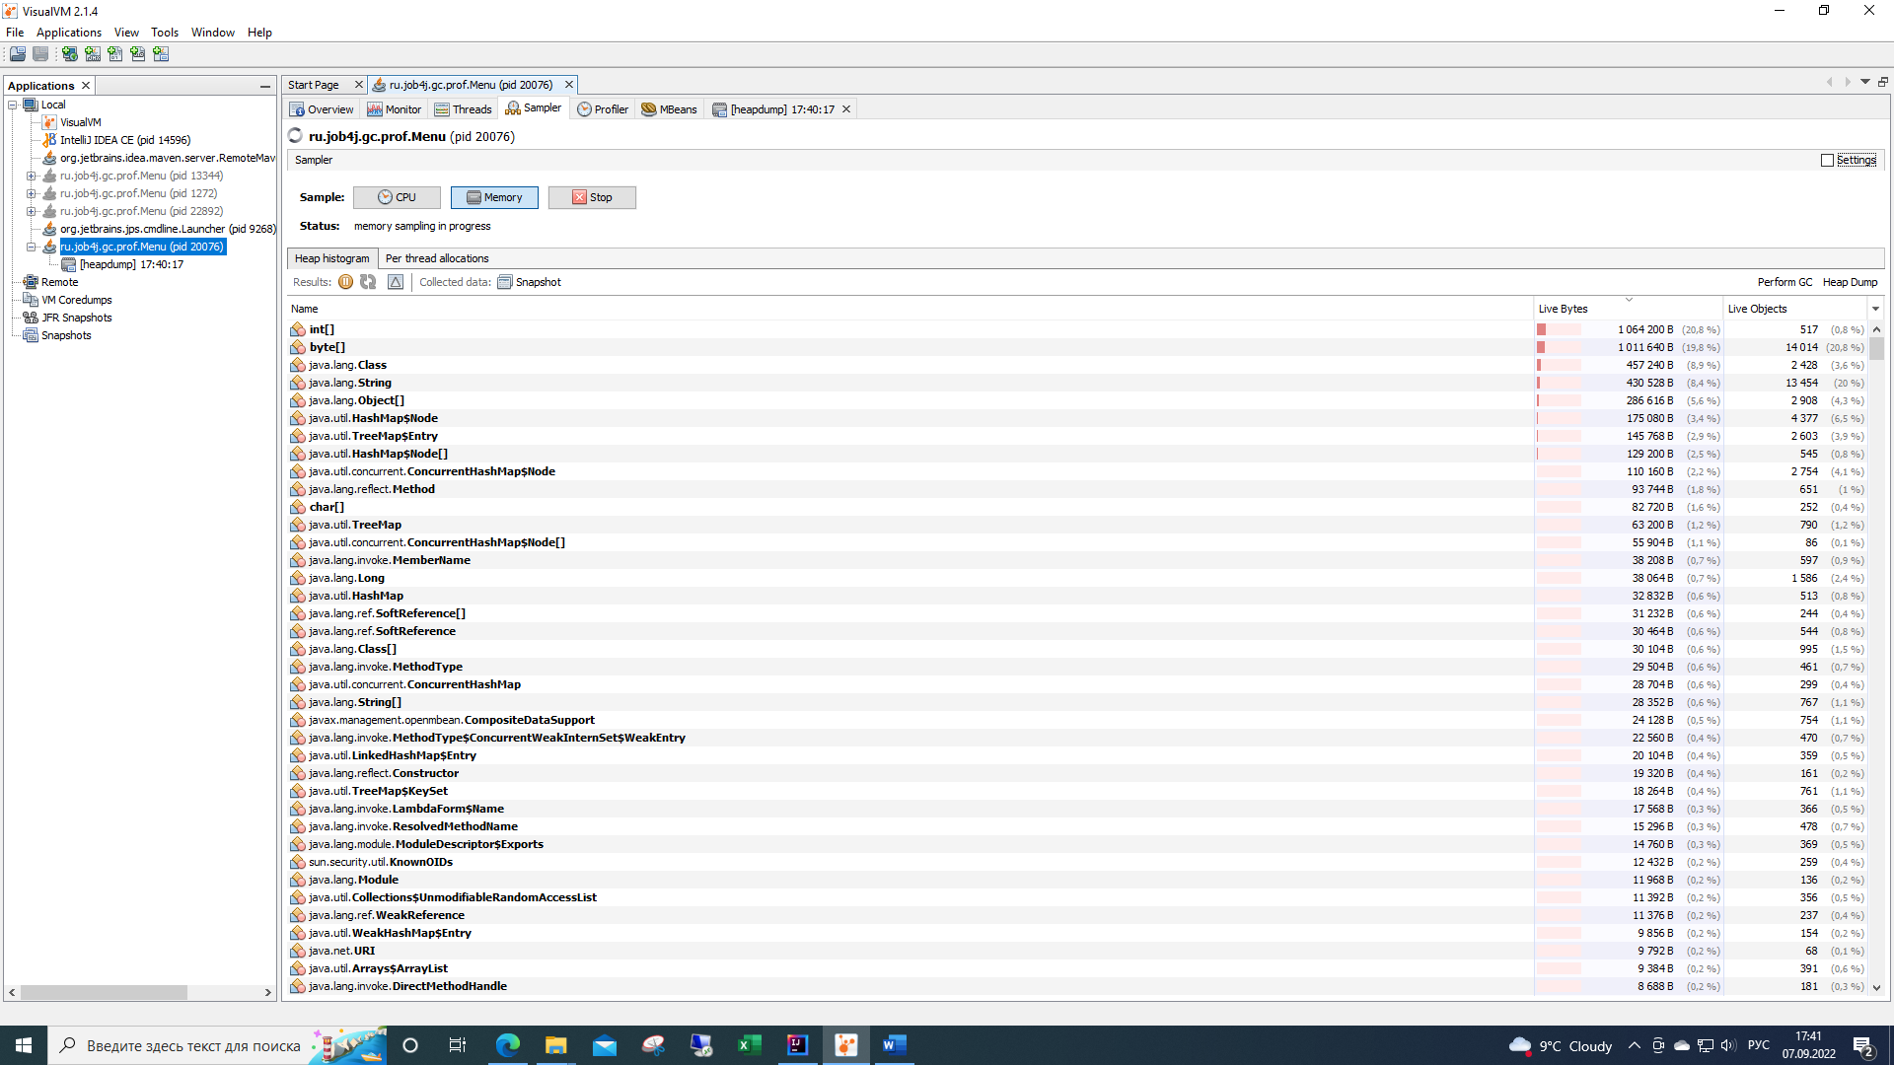

Сортировка слиянием

MergeSort Начало сортировки - 17:42:52.751013300

MergeSort Конец сортировки - 17:42:52.876494700

0,125 секунд

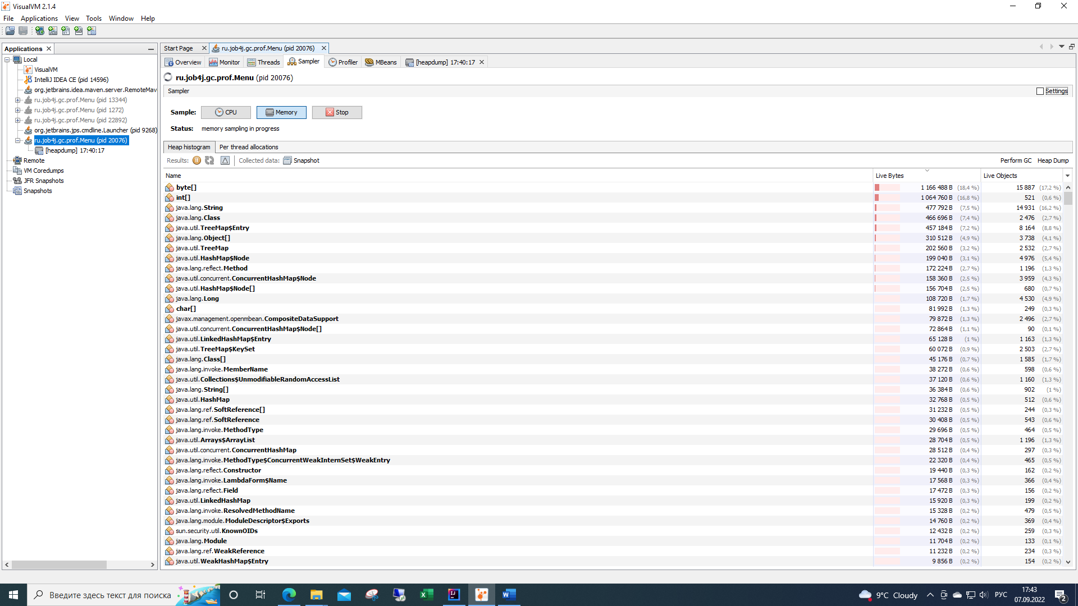

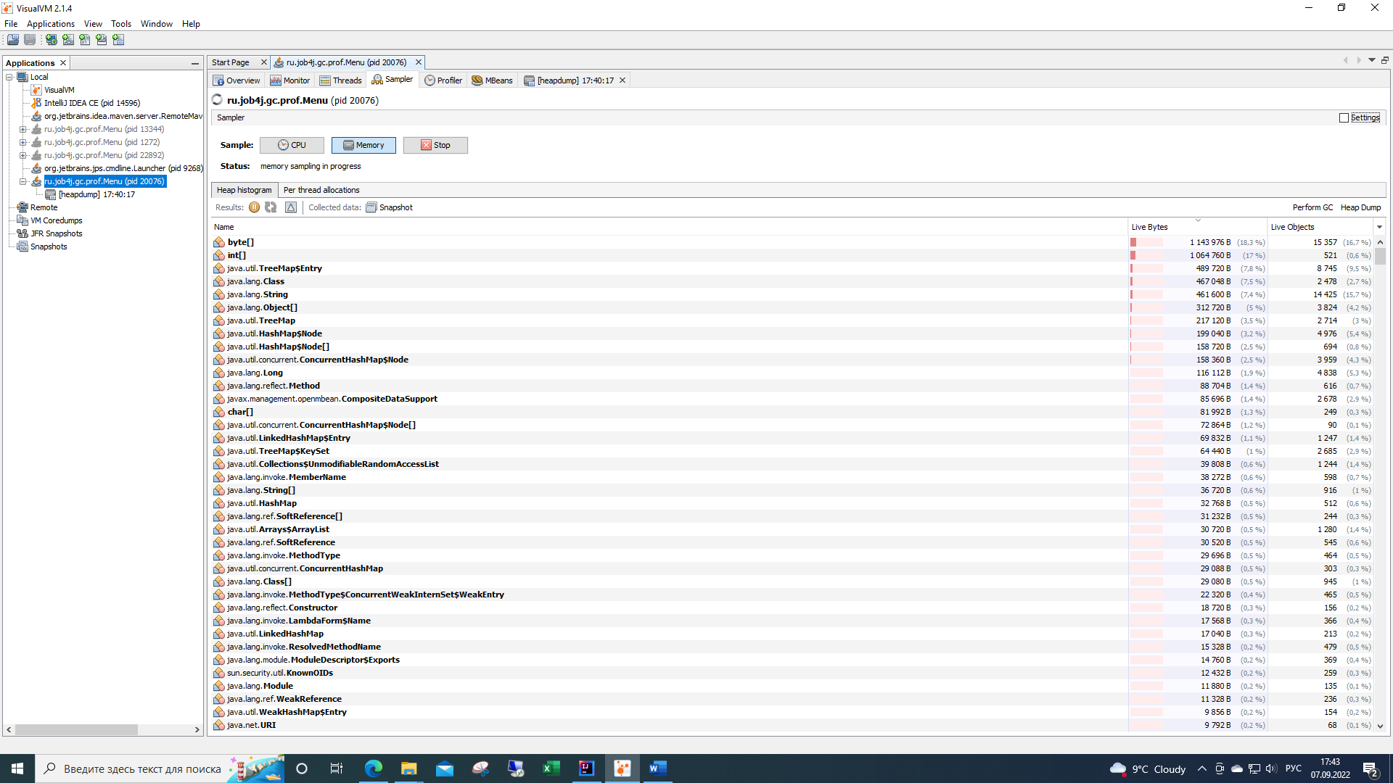

Сортировка вставкой

InsertSort Начало сортировки - 17:46:19.033312800

InsertSort Конец сортировки - 17:46:24.526657

5,49 секунд

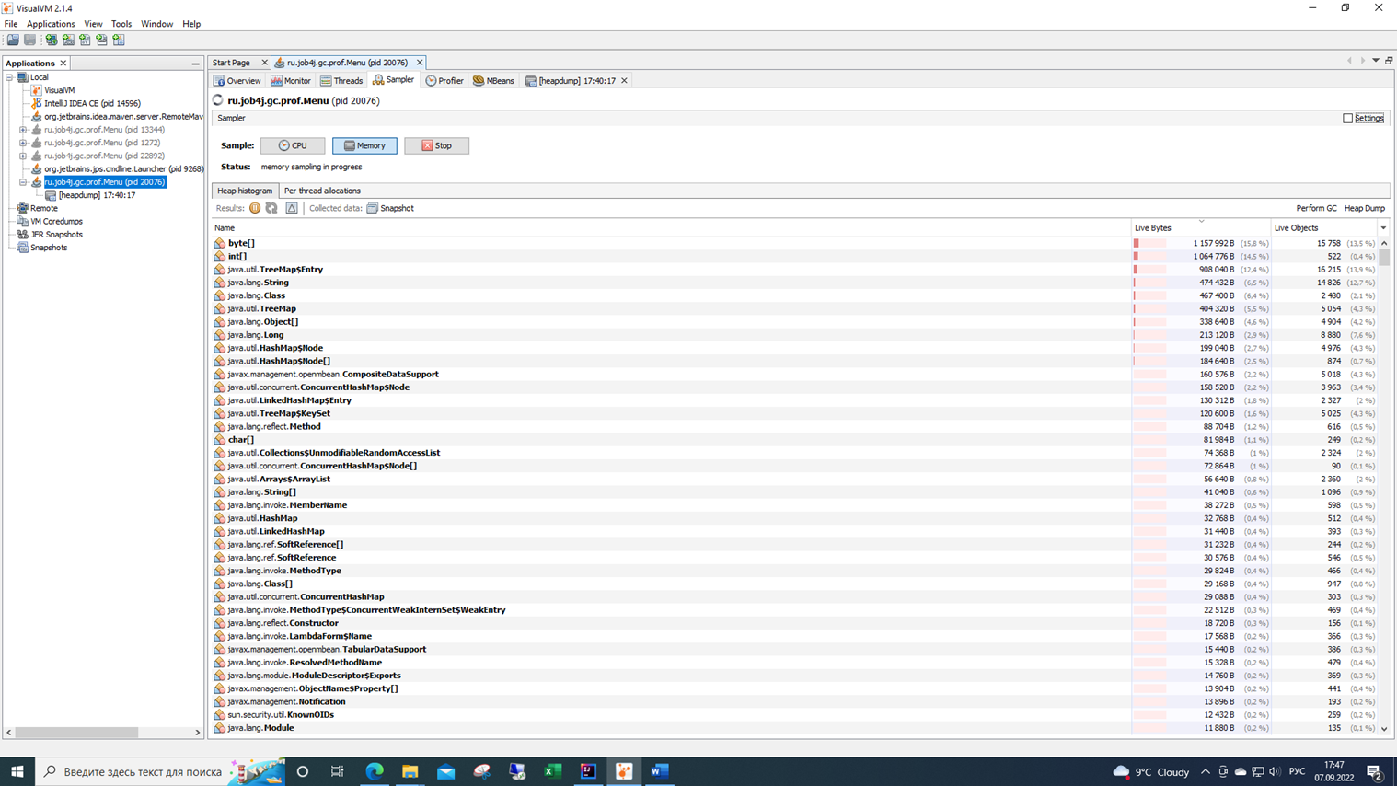

Сортировка пузырьком

BubbleSort Начало сортировки - 17:50:03.473632

BubbleSort Конец сортировки - 17:51:49.648278700

1,46 минут

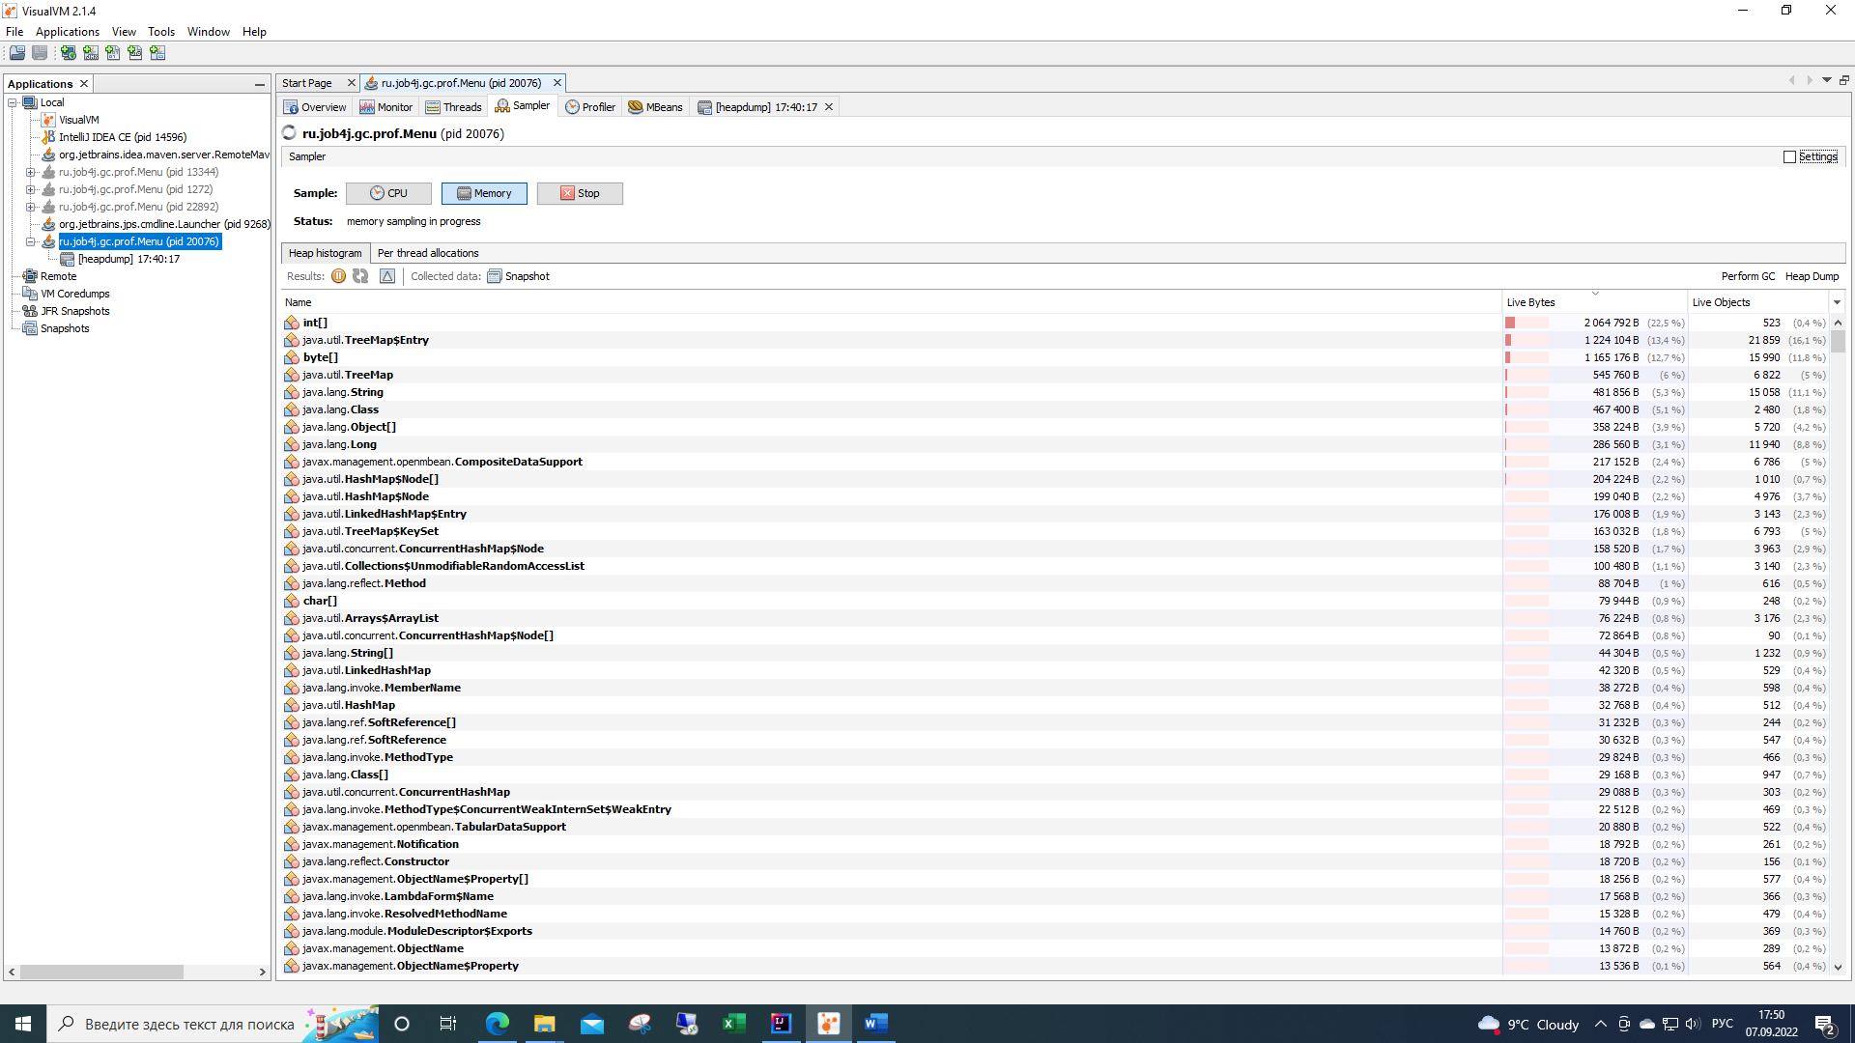

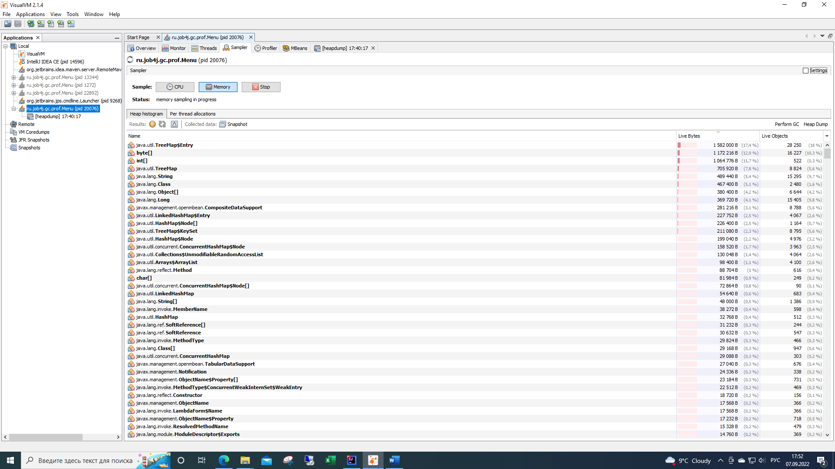

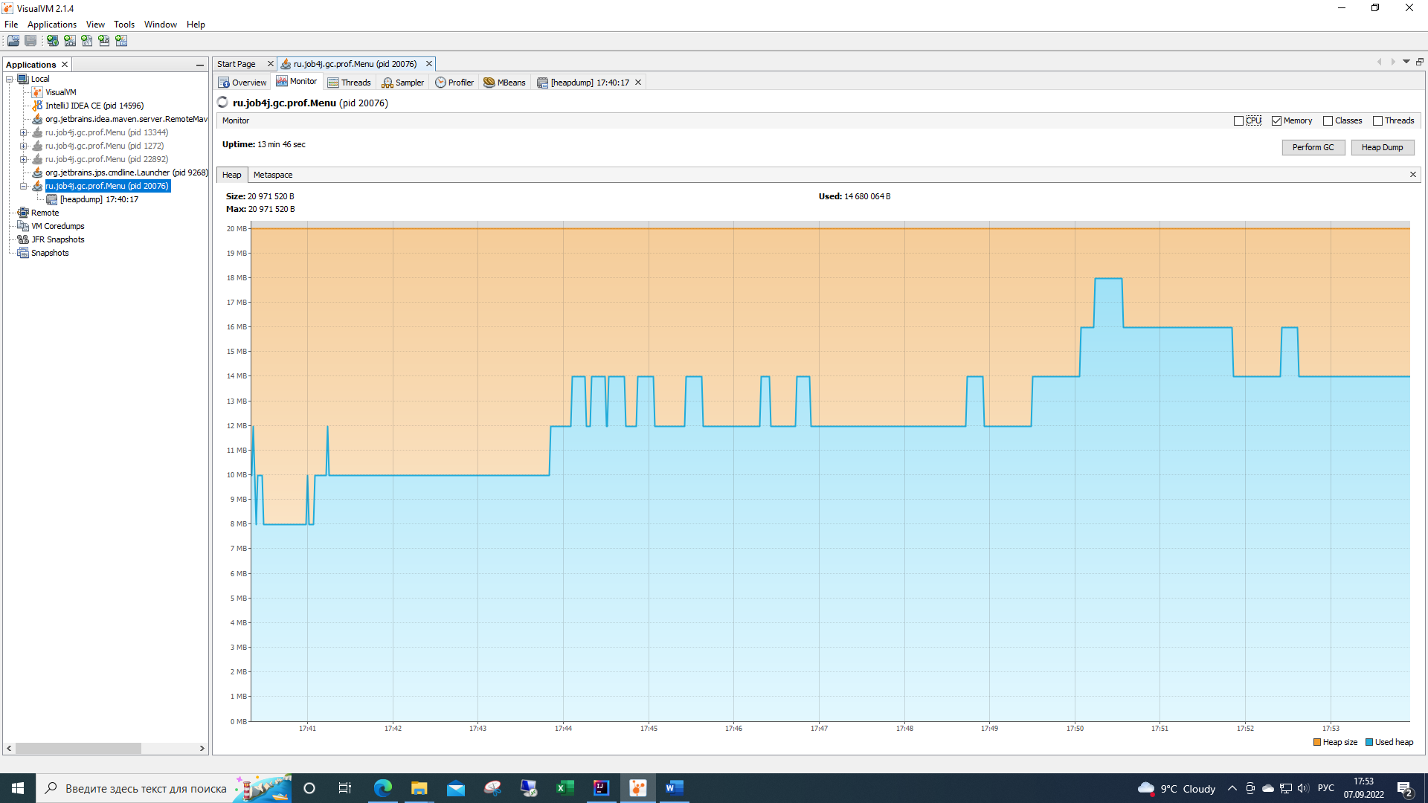

Слиянием

Вставкой

Пузырьком

По графику сборка происходила в начале сеанса. Требует большой объем памяти. Все процессы проходят максимально параллельно.

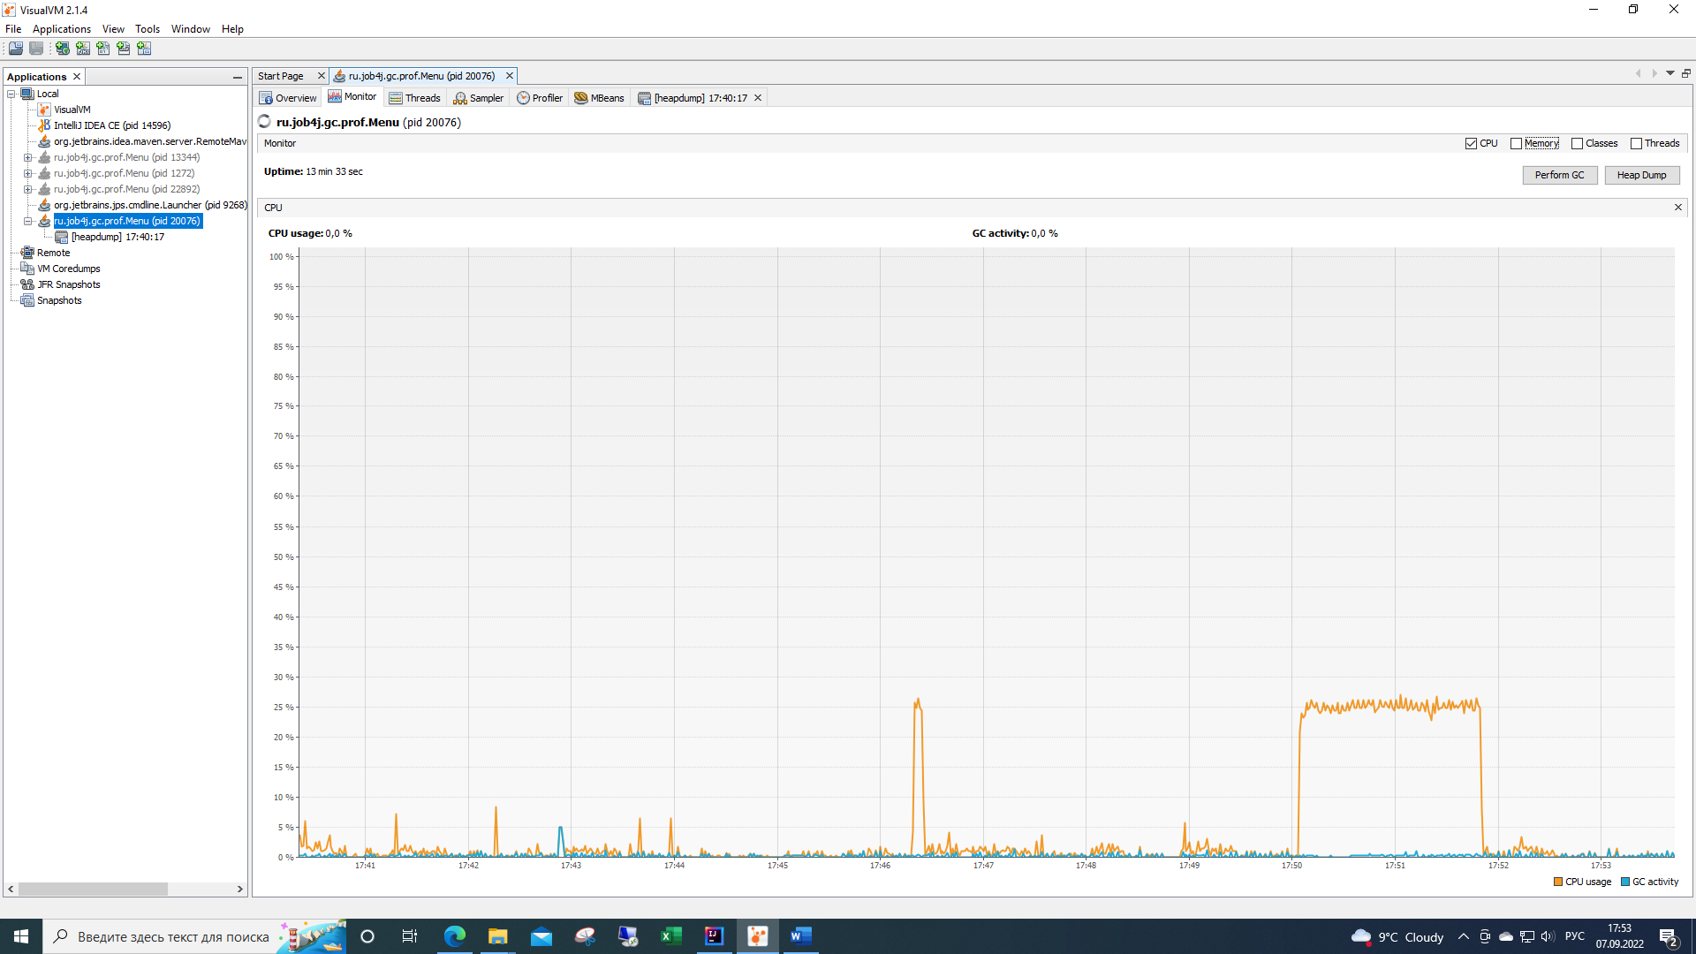

Слиянием

Пузырьком

Вставкой

Лог сборщика мусора:

